# 开山篇

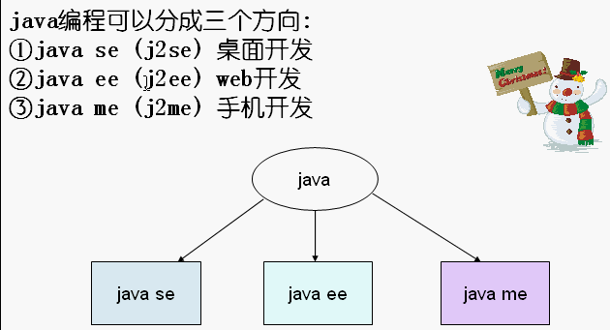

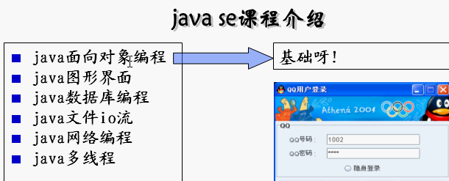

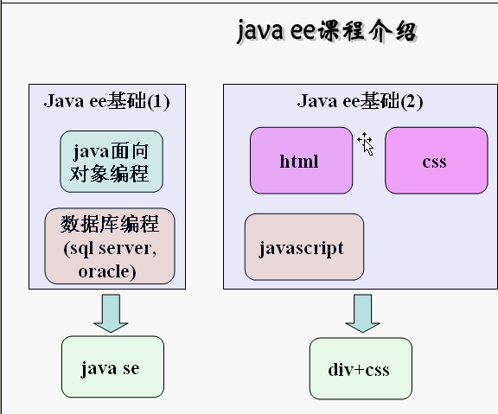

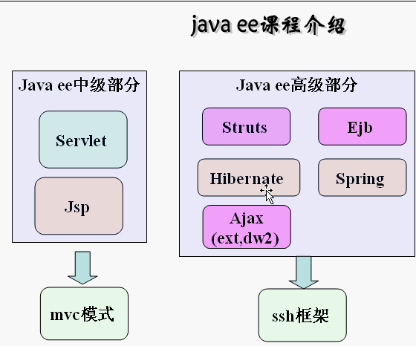

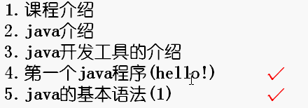

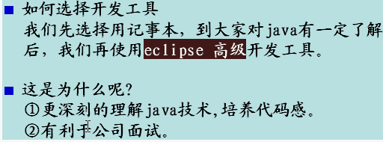

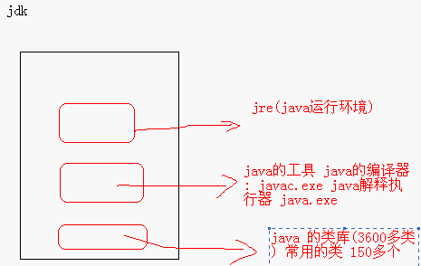

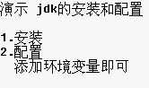

计算机-属性-高级系统设置-高级-环境变量-新建“PATTH”变量值：“E:\java\my jdk\bin”

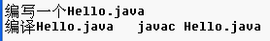



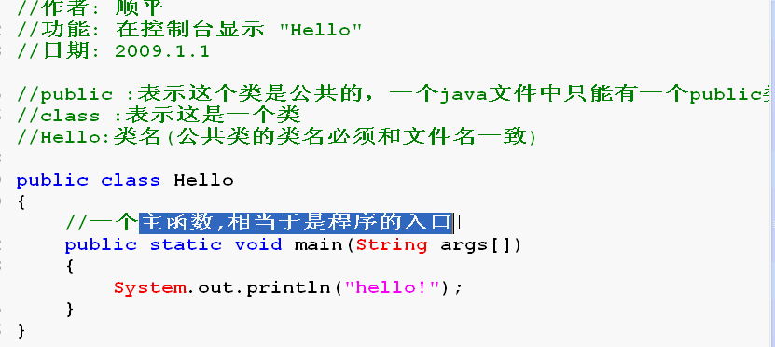

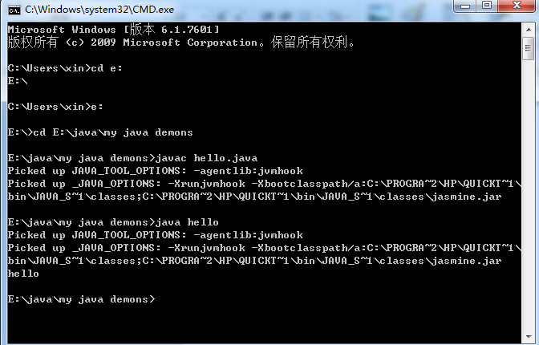

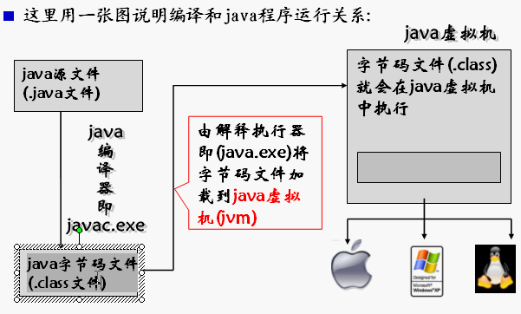

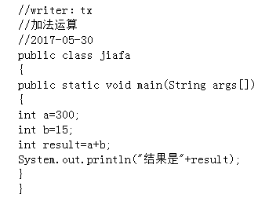

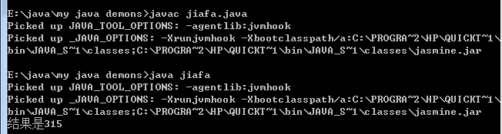

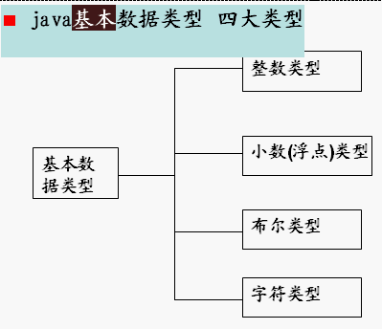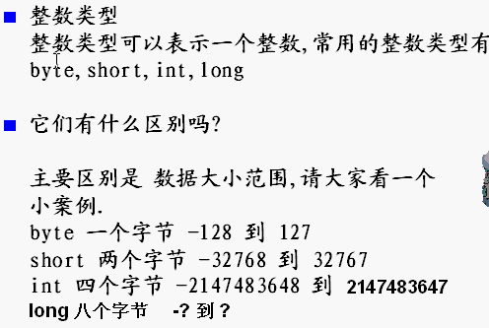

-（2^（字节*8-1））到（2^（字节*8-1））-1

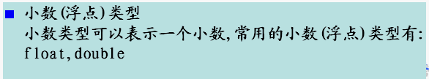

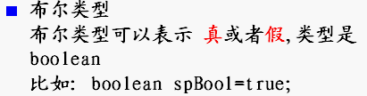

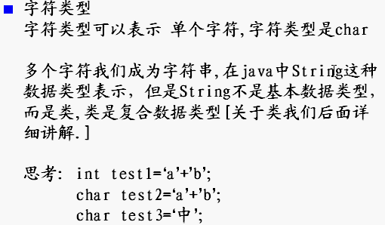

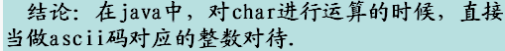

Char是两个字节：可以存放汉字

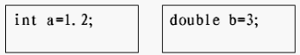

所以int a=1.2；是不行的

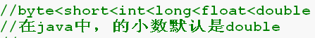

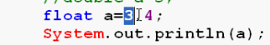**这样是错误的**

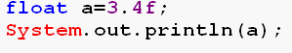**要这样加一个f**

**Java中自动把小数如3.14当做double型的，只有这样3.14f才被认为是float型的**

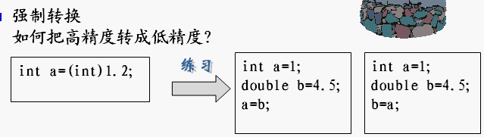

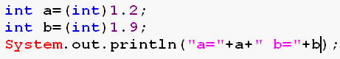



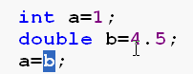这样还是会报错

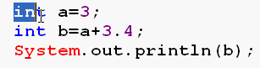还是会报错

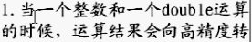

a+3.4向高精度转变为double型：int b=a+3.4就成了高精度向低精度转了，不符合原则

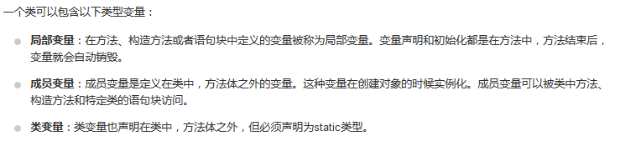

**运算符**

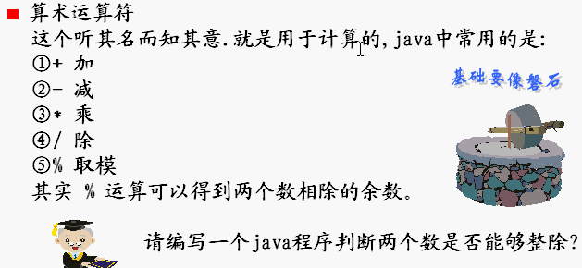

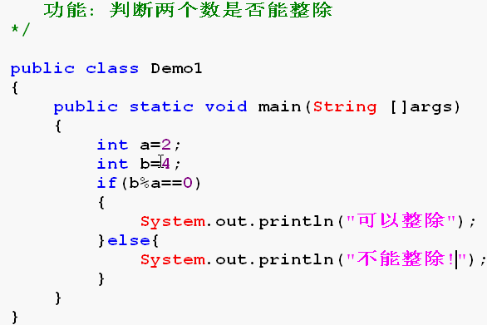

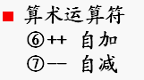

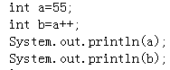

结果 55 56

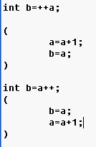

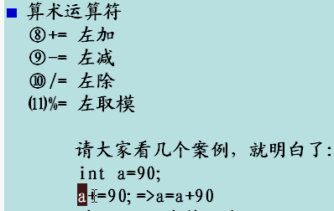

a+=b；相当于a=a+b

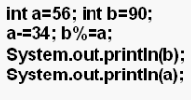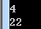

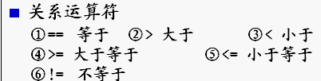

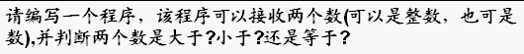

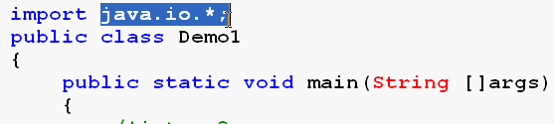

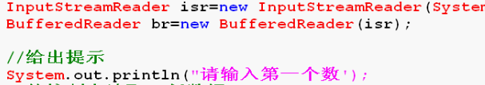system.in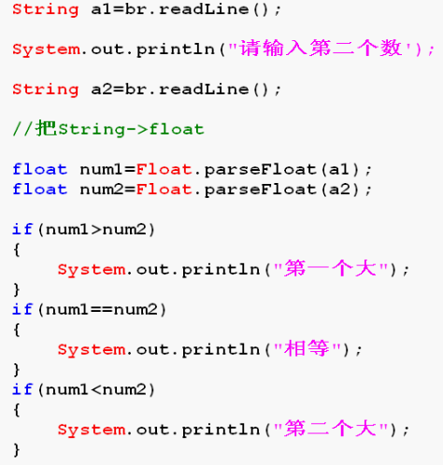

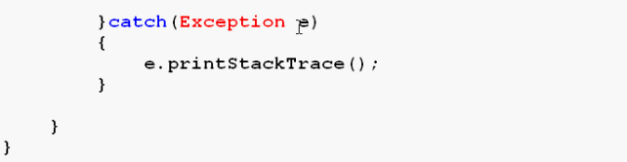

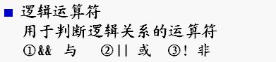

**流程控制**

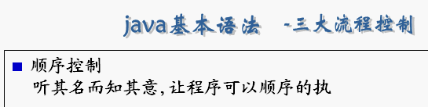

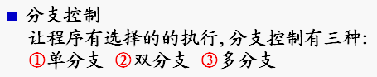

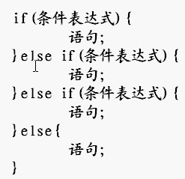

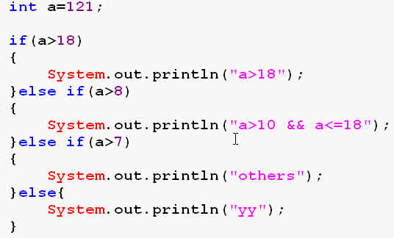

相当于a>18;8<a<=18;7<a<=8;a<=7四种情况

只会输出a>18这种结果

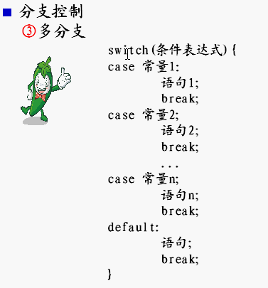

**注意：case后面跟的常量**

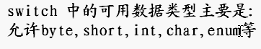

//TX

//成绩等级分类

//2017-05-30

import java.io.*;//导入包

public class chengji

{

public static void main(String args[]) throws Exception

{

String str;

int a;

BufferedReader buf;//定义缓冲区

buf=new BufferedReader(new InputStreamReader(System.in));//键入定义

System.out.println("请输入成绩分数");

str=buf.readLine();//把读取到的信息给str

a=Integer.parseInt(str);//把字符串型str转换为整型a

if(a>90&&a<=100)

{System.out.println("优秀");}

if(a>75&&a<=90)

{System.out.println("良好");}

if(a>=60&&a<=75)

{System.out.println("合格");}

if(a>=0&&a<60)

{System.out.println("不合格");}

}

}

注意大小写readLine

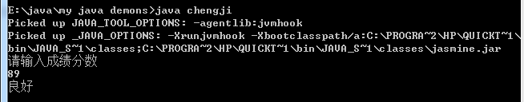

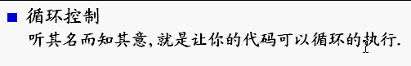

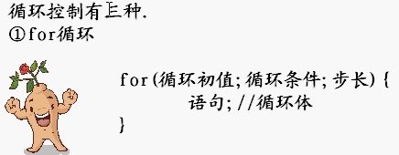

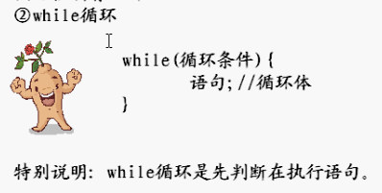

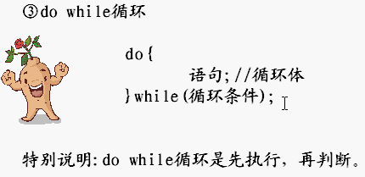

范例：打出下列金字塔

提示：

换行：System.out.println();

空格：System.out.print(“ ”);

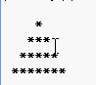

//tx

//金字塔

//2017-5-30

public class jinzita

{

public static void main(String arg[])

{

int c=4;

for(int i=1;i<=c;i++)

{

for(int j=1;j<=c-i;j++)

{System.out.print(" ");}

for(int k=1;k<=2*i-1;k++)

{System.out.print("*");}

System.out.println();

}

}

}

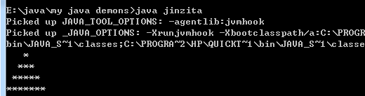

**练习：**如果键入n层的金字塔应如何编码：

先简后繁；先定后活

思考：如果是镂空的金字塔呢？

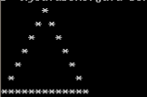

**观察出除了1层和最后一层不影响外，其它层只有两个*（且在一排的第一个和左后一个）**

打出镂空的菱形



注意：

printf主要是继承了C语言的printf的一些特性，可以进行格式化输出

Print 最后不换行

println最后会换行

println("test")相当于print("test\n")就是一般的输出字符串

**对于字符串变量来说，使用“==”和“equals()”方法比较字符串时，其比较方法不同。“==”比较两个变量本身的值，即两个对象在内存中的首地址。**

**“equals()”比较字符串中所包含的内容是否相同。**

/*

tx

cat name-catshu

2017-05-31

*/

import java.io.*;

public class Mao

{

public static void main(String args[]) throws Exception

{

String str;

BufferedReader buf;

buf=new BufferedReader(new InputStreamReader(System.in));

System.out.println("请输入猫的名字");

str=buf.readLine();

Cat cat1=new Cat();

cat1.age=10;

cat1.name="小陈";

cat1.color="白色";

Cat cat2=new Cat();

cat2.age=15;

cat2.name="小胡";

cat2.color="黑色";

**if(str.equals(cat1.name))**

**{System.out.println(cat1.age);}**

**if(str.equals(cat2.name))**

**{System.out.println(cat2 .age);}**

}

}

class Cat

{

int age;

String name;

String color;

}

结果：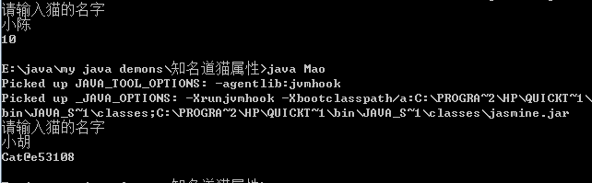

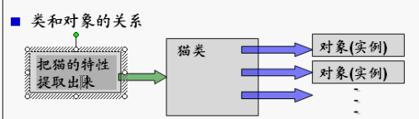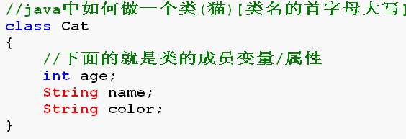

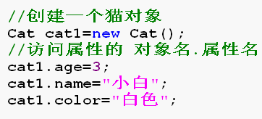

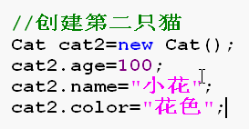

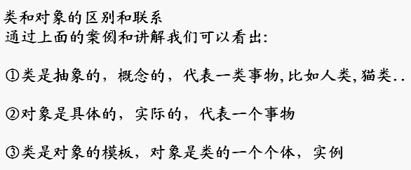

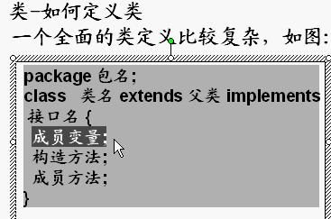

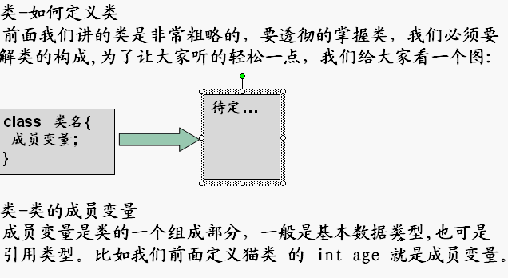

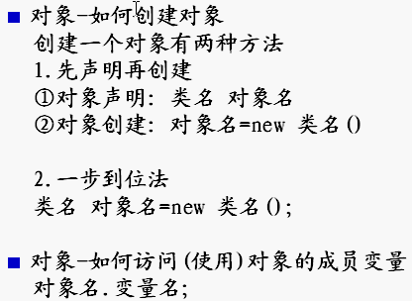

如创建对象：Cat Cat1；//先声明对象Cat1=new Cat（）；//再创建对象

Cat Cat1=new Cat（）；

如访问对象：Cat1.age=123；

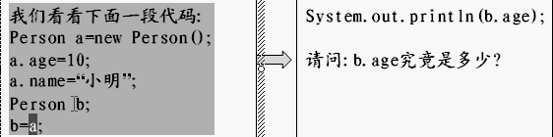

//tx

//定义类Person 对象a、b

//2017-05-30

public class ceshi

{

public static void main(String args[])

{

Person a=new Person();

a.age=10;

a.name="小明";

Person b;

b=a;

System.out.println(b.age);

}

}

class Person

{

int age;

String name;

}

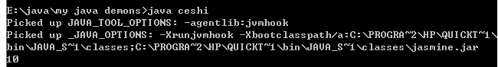

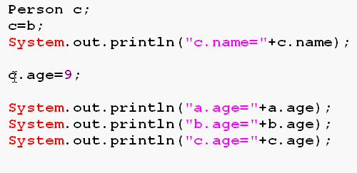

加上这段代码会怎样呢？

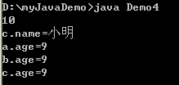

由此证明对象b、c都是去访问的对象a的内存（即：b根据a的地址访问a的内存，c根据b的地址访问a的内存）所以c.age改了，a.age、b.ge也会变

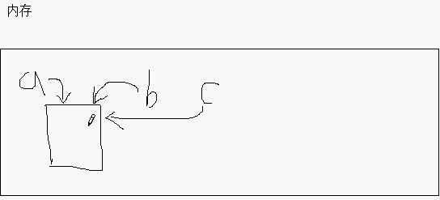

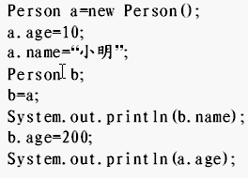结果：小明 200

**成员方法（成员函数）**

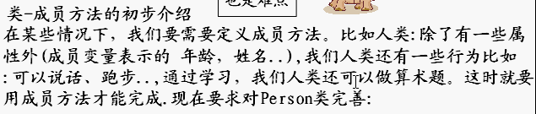

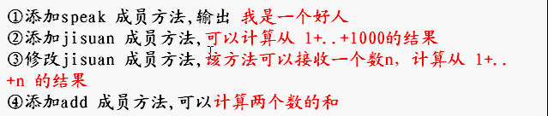

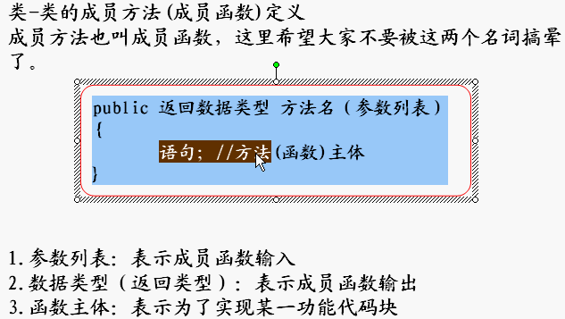



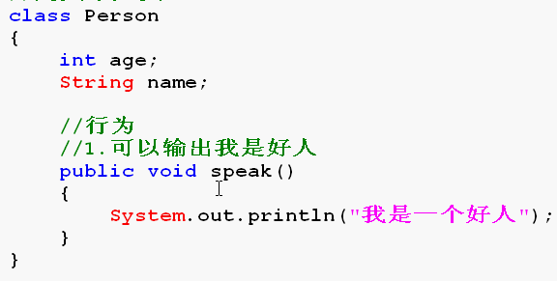这样定义！

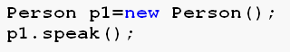这样引用！



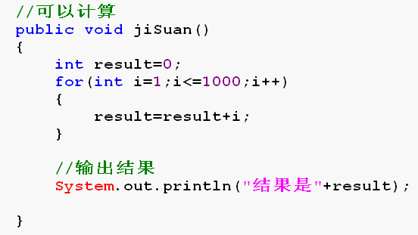定义jisuan

(用到参数列表)

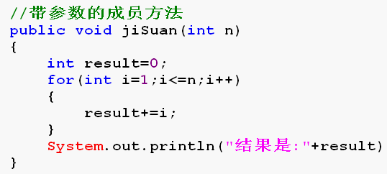定义

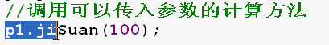引用

Java函数调用原理图

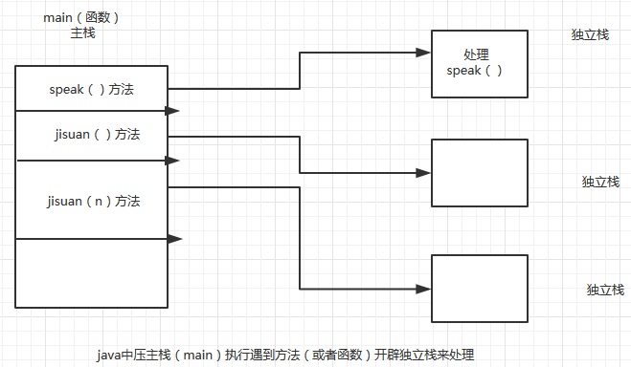

独立栈结束后直接回到主栈继续压栈执行



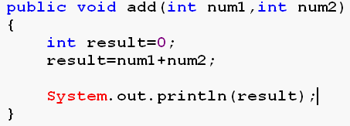

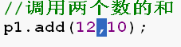

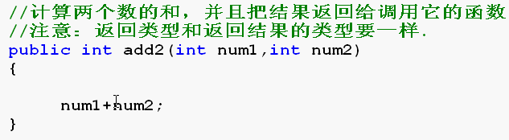定义方法

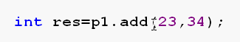引用方法

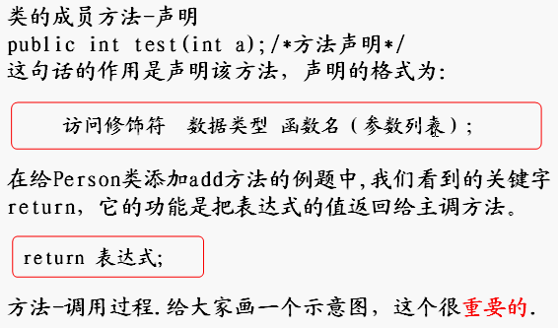

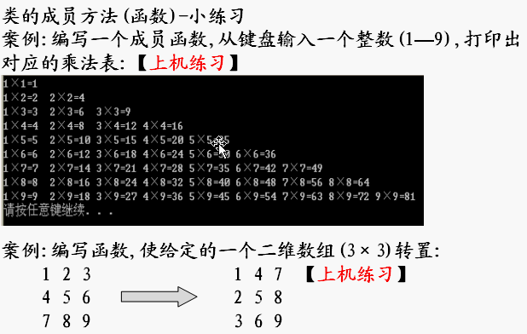

/*

tx

成员方法里打印乘法口诀表

2017-05-31

*/

import java.io.*;

public class Cheng

{

public static void main(String args[])

{

Lei lei1=new Lei();

lei1.kou(9);

}

}

class Lei

{

public void kou(int n)

{

for(int i=1;i<=n;i++)

{

for(int k=1;k<=i;k++)

{int s=k*i;System.out.print(k+"*"+i+"="+s+" ");}

System.out.println();

}

}

}

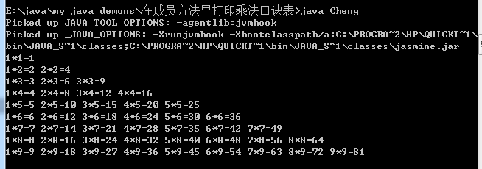

注意：类不能调用成员方法，只有对象才能调用成员方法（函数）

即：如上代码:只能lei1.kou而不能Lei.kou

**构造方法**

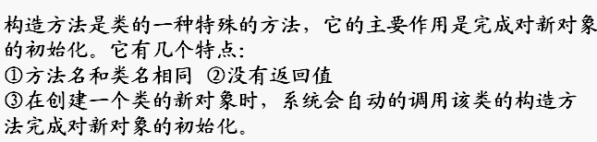

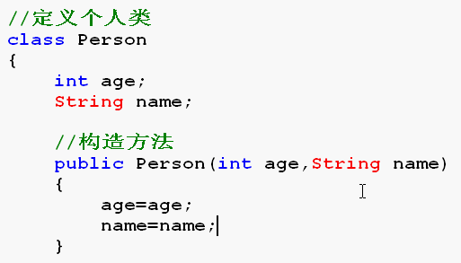构造后定义、创建对象时就要给定age和name才行

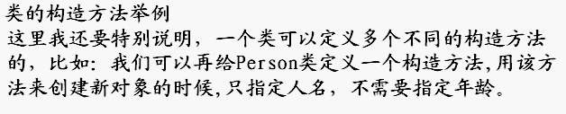

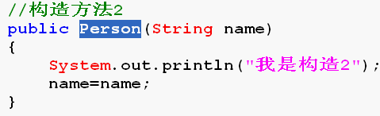

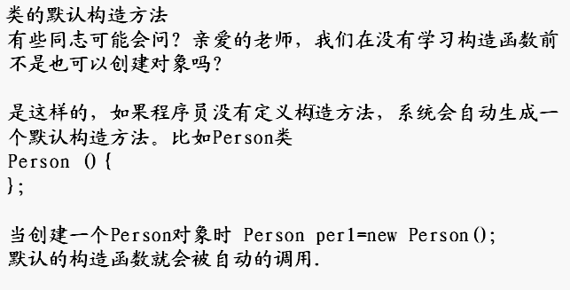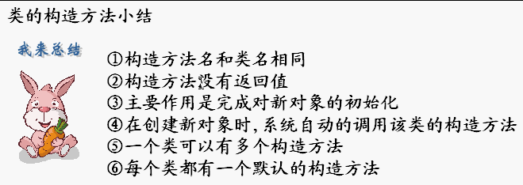

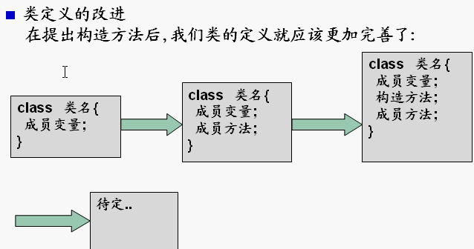

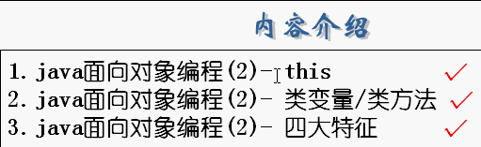

### This代词

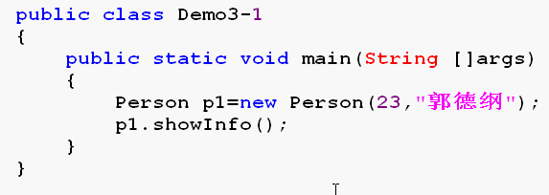

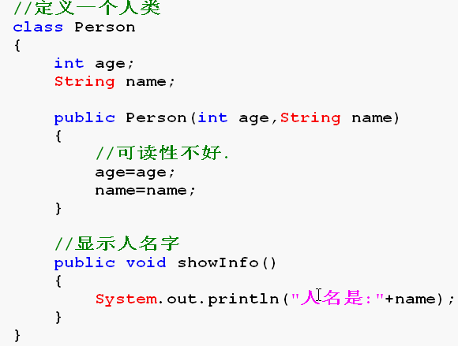

**改为**

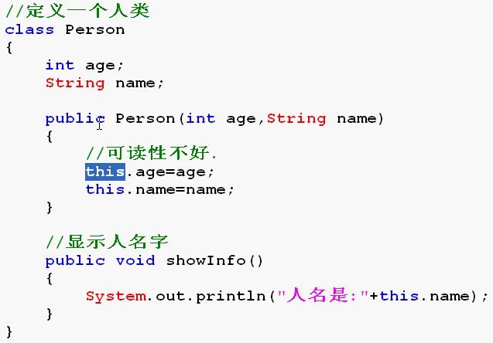

This属于一个对象的

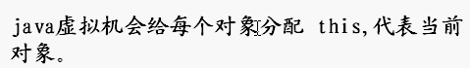

注意是当前对象

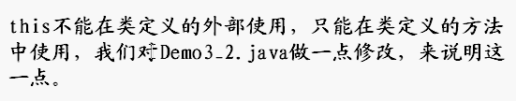

### 类变量和类方法

**类变量（静态变量、对象共享变量）**

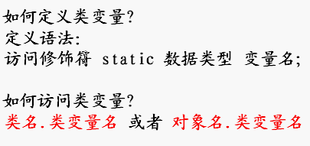

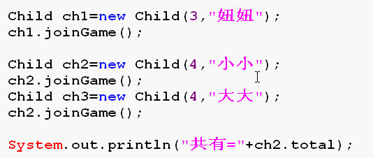

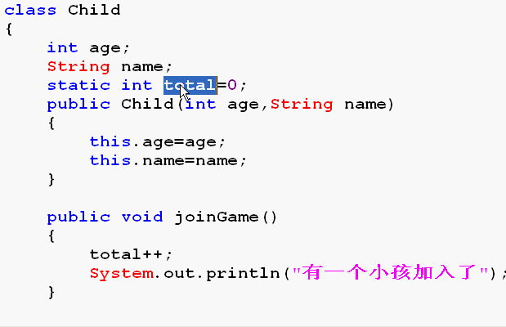

加入类变量（静态变量）static int total=0；



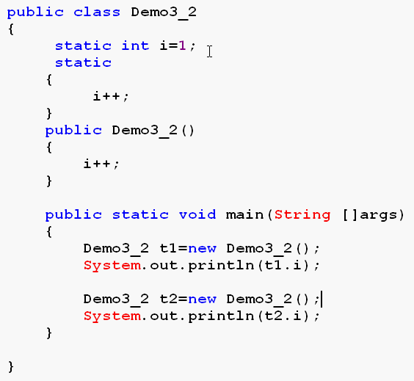

输出分别是3 4

类方法

计算总学费

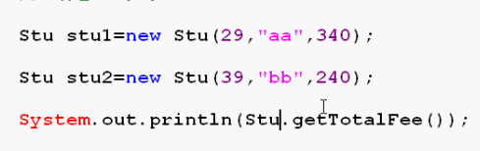

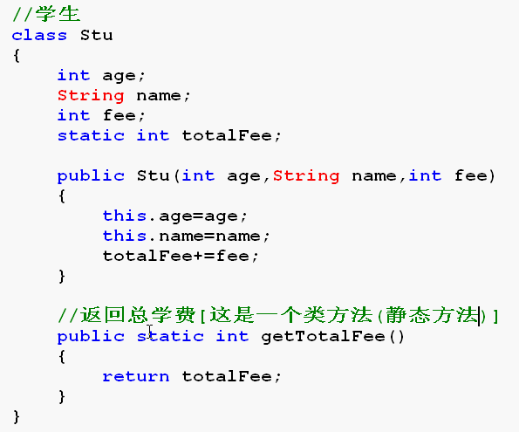



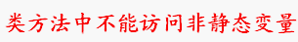

即：静态的不能访问非静态的；动态的就能访问静态和动态的

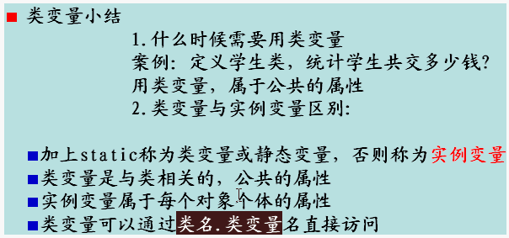

类变量也叫静态变量

类方法也叫静态方法

静态基本都是公共的

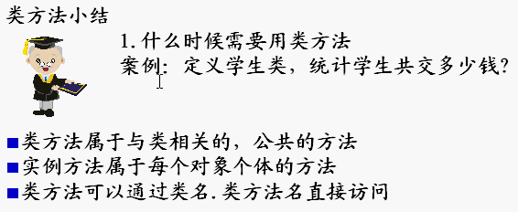

## 四大特征：抽象、封装、继承、多态

**抽象**

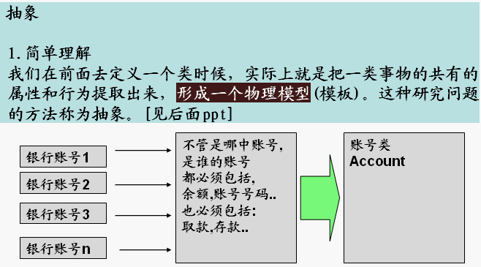

**封装**

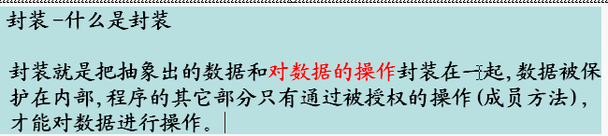

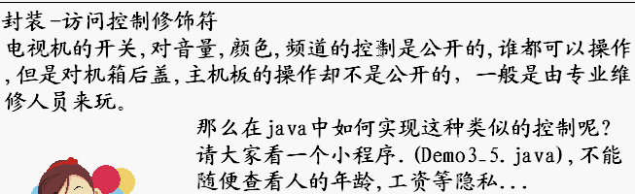

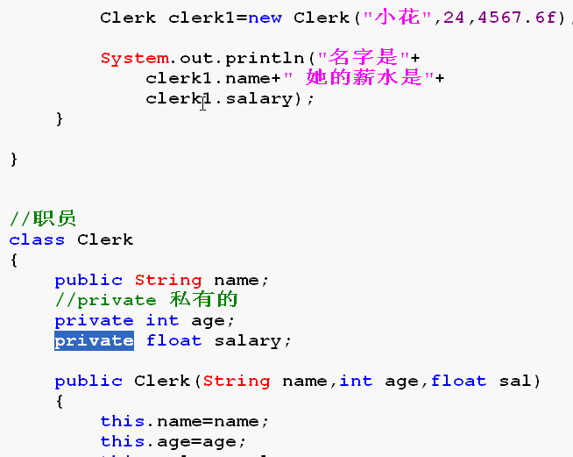

在与salary同一个类里添加如下成员方法（函数）

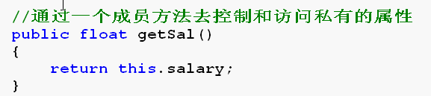

这样就能访问得到private成员属性

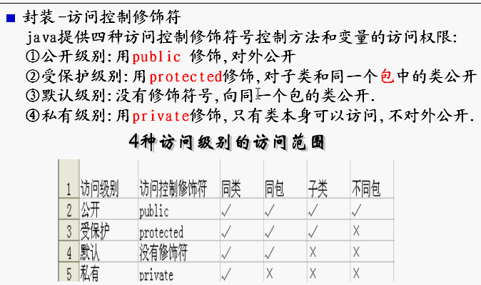

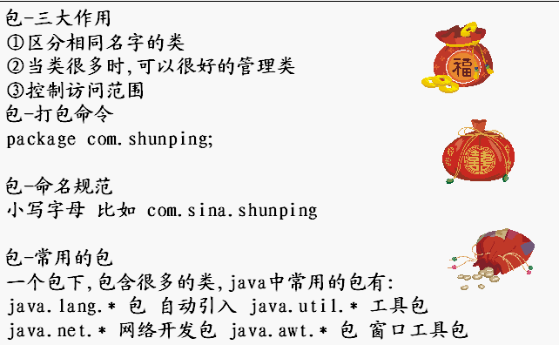

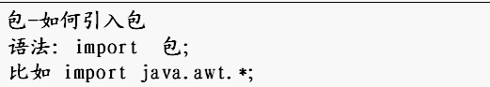

如：import java.io.*；

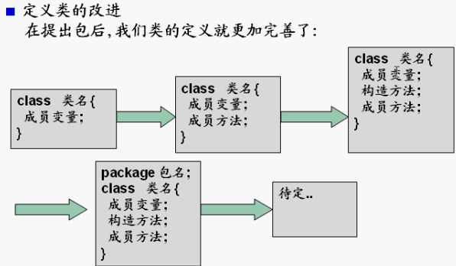

**继承**

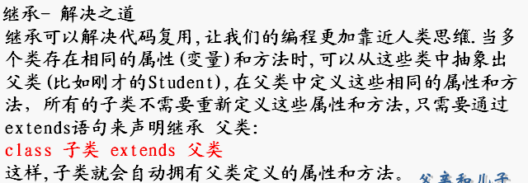

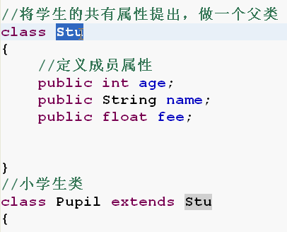

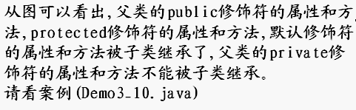

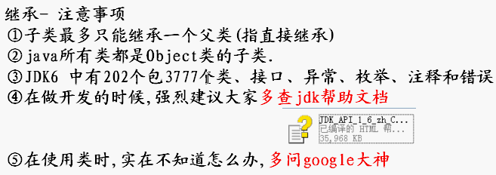

其中一个子类也可以作为其他类的父类

**方法重载**

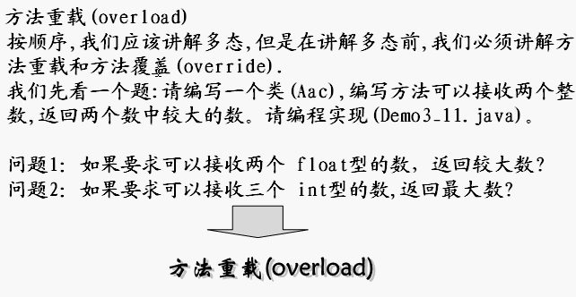

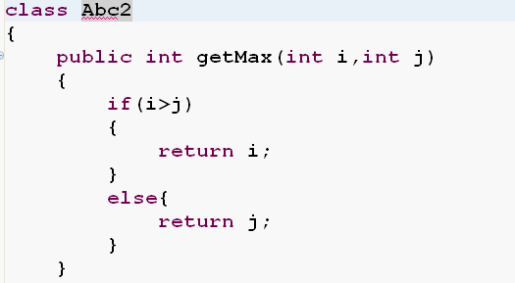

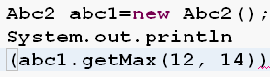

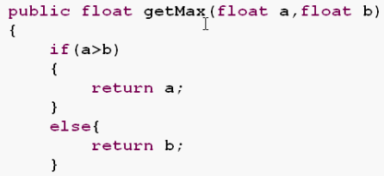

换成小数float 也定义成getMax（） 如这样用getMax（2.5f，2.6f）他就会调用float

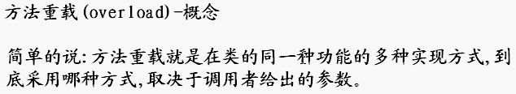

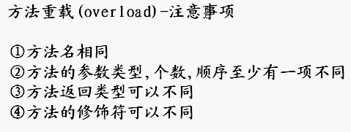



**方法覆盖**

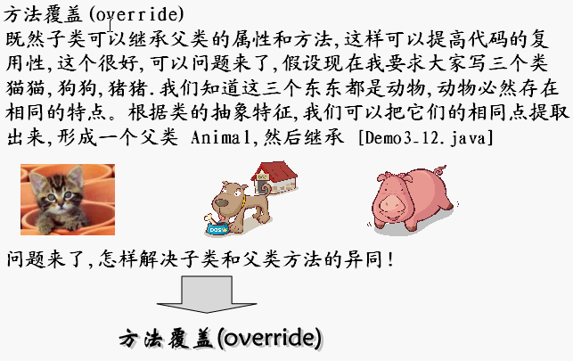

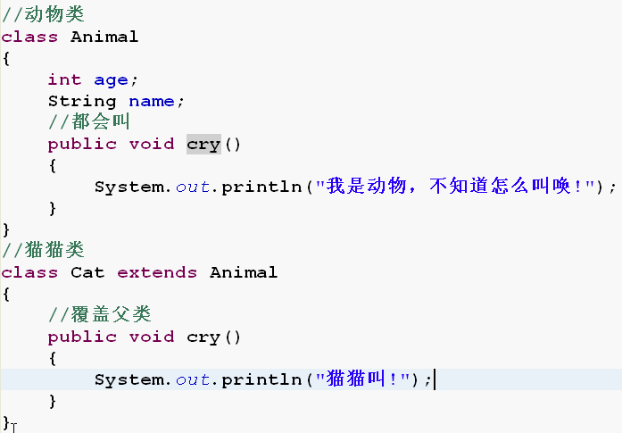

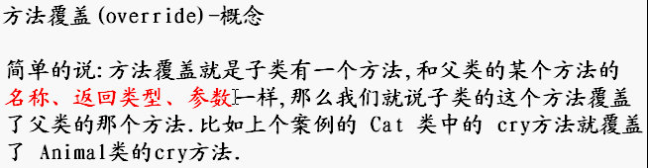

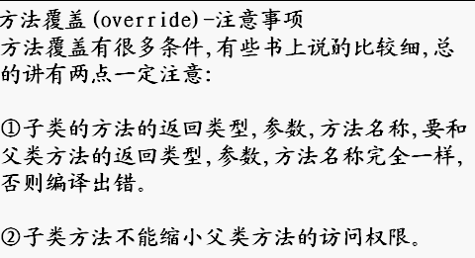

重载是参数列表改变改用函数

覆盖是方法都已经改变了

相同点：都和父类的方法名相同

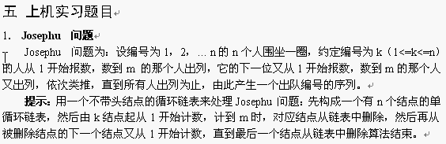

建小孩类：Child

建链表类：

{

设置长度len

设置数数开始编号k

设置数多少下m

建立链表

设置游戏规则（出列）

}

**package** com.J;

**public** **class** J {

**public** **static** **void** main(String args[])

{

CycLink cyc=**new** CycLink();

cyc.setlen(5);

cyc.setk(2);

cyc.setm(2);

cyc.initlink();

cyc.play();

}

}

//建立Child类

**class** Child

{

**int** no;

Child nextChild=**null**;//自引用

**public** Child(**int** no)//构造函数没有返回值

{

**this**.no=no;//初始化no

}

}

//建立链表类

**class** CycLink

{

Child firstChild=**null**;//引用Child类 建一个 指向链表头的指针(第一小孩)

Child temp=**null**;

**int** len;//表示有多少个小孩

**public** **void** setlen(**int** len)

{

**this**.len=len;

}

**int** k;//表示从第几个小孩报数

**public** **void** setk(**int** k)

{

**this**.k=k;

}

**int** m;//表示数几个数

**public** **void** setm(**int** m)

{

**this**.m=m;

}

//初始化链表

**public** **void** initlink()

{

**for**(**int** i=1;i<=len;i++)

{

**if**(i==1)//第一个小孩比较特殊；用firstchild来记录他

{

Child ch=**new** Child(i);

**this**.firstChild=ch;

**this**.temp=ch;//这样让 firstchild和temp指针都指向第一个小孩

System.***out***.println(ch.no);

}

**else**

{

**if**(i==len)//最后一个小孩

{

Child ch=**new** Child(i);

temp.nextChild=ch;//让temp。nextchild指向当前小孩

temp=ch;//让temp指向当前小孩

temp.nextChild=**this**.firstChild;//让temp。nextchild指向第一个小孩

System.***out***.println(ch.no);

}

**else**

{

Child ch=**new** Child(i);

temp.nextChild=ch;

temp=ch;

System.***out***.println(ch.no);

}

}

}

}

//开始数

**public** **void** play()

{

Child temp=**this**.firstChild;

//找到开始数数的小孩temp

**for**(**int** i=1;i<k;i++)//因为要数自己；所以 1开始k-1结束

{

temp=temp.nextChild;

}

**while**(**this**.len!=1)

{

//找到数m小孩temp

**for**(**int** j=1;j<m;j++)

{

temp=temp.nextChild;

}

System.***out***.println(temp.no);

//删除这个数m的小孩（让上一个小孩指向下下个小孩）

//首先找到上一个小孩temp2

Child temp2=temp;

**while**(temp2.nextChild!=temp)

{

temp2=temp2.nextChild;

}

//让上一个小孩指向下下个小孩

temp2.nextChild=temp.nextChild;

temp=temp.nextChild;

**this**.len--;

}

System.***out***.println(temp.no);

}

}

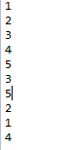

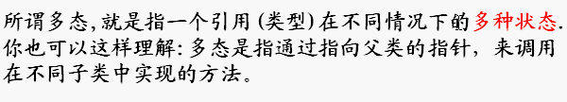

多态实例：

**package** demo1duotai;

**public** **class** Duotai {

**public** **static** **void** main(String[] args) {

// **TODO** 自动生成的方法存根

Animal a=**new** Dog();

a.cry();

a=**new** Cat();

a.cry();

}

}

**class** Animal

{

String name;

**int** age;

String color;

**public** **void** cry()

{

System.***out***.println("叫");

}

}

**class** Cat **extends** Animal

{

**public** **void** cry()

{

System.***out***.println("喵");

}

}

**class** Dog **extends** Animal

{

**public** **void** cry()

{

System.***out***.println("汪");

}

}

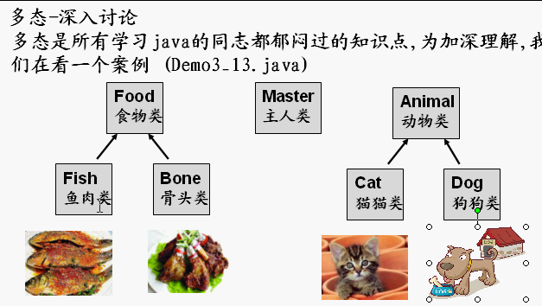

Food类{showname()函数}

Fish子类extends Food类{showname()函数}

Bone子类extends Food类{showname()函数}

Animal类{eat()函数}

Dog子类extends Animal类{eat()函数}

Cat子类extends Animal类{eat()函数}

主要改变在Master类

Class Mater

{public void feed(Animal a,Food f)

{a.eat();

f.showname();

}

}

最后是主函数

Master M=new Master();

M.feed(new Dog(),new Bone());

M.feed(new Cat(),new Fish());

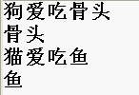

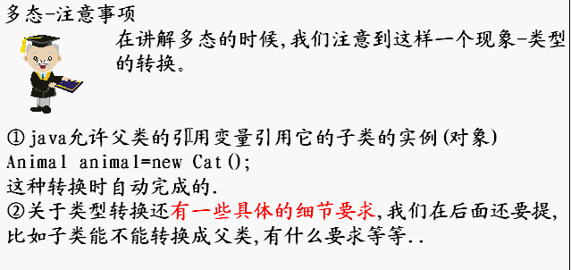也就是说父类可以用子类的对象

父类（Animal a）可以用子类对象（new Cat（））的东西 如用他的成员方法：（a.cry（）、a.eat（））

**范例：Animal a=new Cat();**

**a.cry();**

**a.eat();**

除了上面的Mater、Food、Animal范例

自己试着设计一个关于多态使用的范例

**范例：**老师分别抽2个班中的以为同学回答 10 和5 的+-*/四种运算的一种

老师类 chou函数 public void chou(Ban.b,Yun.y) {b.hui;y.suan }

班类 hui函数

一班类 extends 班类 hui函数 public void hui() { 几号同学}

二班类 extends 班类 hui函数 public void hui() { 几号同学}

运算类 suan函数

+运算 extends 运算类 suan函数 public void suan() {10+5=int a sys.out.......a}

-运算 extends 运算类 suan函数 ...........

*运算 extends 运算类 suan函数.........................

/运算 extends 运算类 suan函数.......................

主函数： Laoshi l=new Laoshi();

l.chou(new Yi(),new Jia())

**代码如下：**

**package** demo1duotai;

**public** **class** size {

**public** **static** **void** main(String[] args) {

// **TODO** 自动生成的方法存根

Laoshi l=**new** Laoshi();

l.chou(**new** Yi(),**new** Jia());

l.chou(**new** Er(),**new** Chu());

}

}

**class** Laoshi

{

**int** age;

**public** **void** chou(Ban b,Yun y)

{

b.hui();

y.suan();

}

}

**class** Ban

{

**int** no;

**public** **void** hui()

{

System.***out***.println();

}

}

**class** Yi **extends** Ban

{

**public** **void** hui()

{

System.***out***.print("一班的一个同学回答");

}

}

**class** Er **extends** Ban

{

**public** **void** hui()

{

System.***out***.print("二班的一个同学回答");

}

}

**class** Yun

{

String name;

**public** **void** suan()

{

System.***out***.println();

}

}

**class** Jia **extends** Yun

{

**public** **void** suan()

{

System.***out***.println("10+5=多少");

}

}

**class** Jian **extends** Yun

{

{

System.***out***.println("10-5=多少");

}

}

**class** Sheng **extends** Yun

{

**public** **void** suan()

{

System.***out***.println("10*5=多少");

}

}

**class** Chu **extends** Yun

{

**public** **void** suan()

{

System.***out***.println("10/5=多少");

}

}



## 抽象类

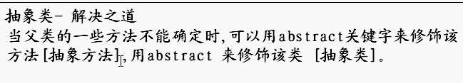

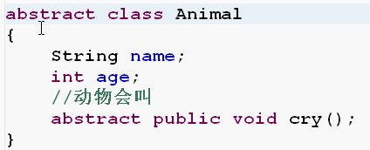

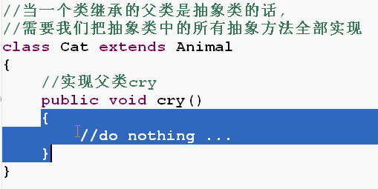

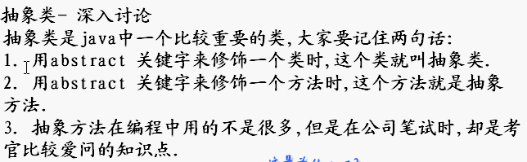

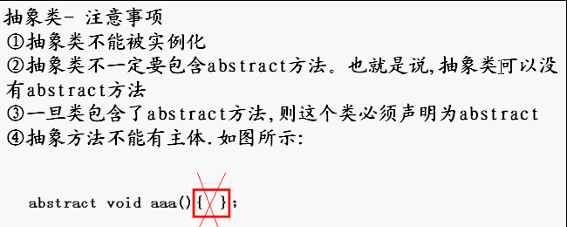

不能实例化就是说：如不能Animal a=new Animal（）；

## 接口

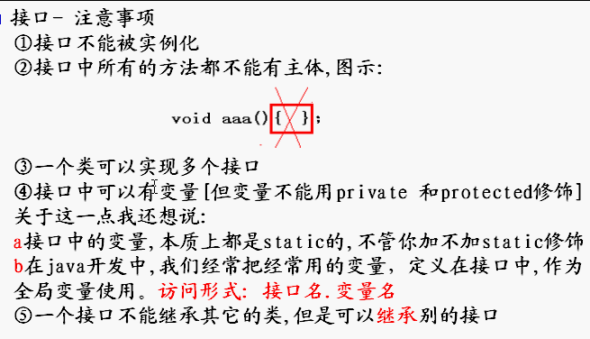

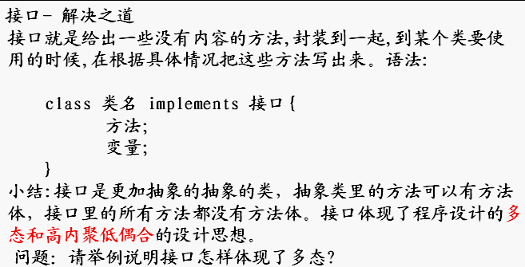

实例：

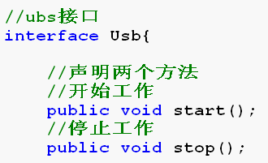

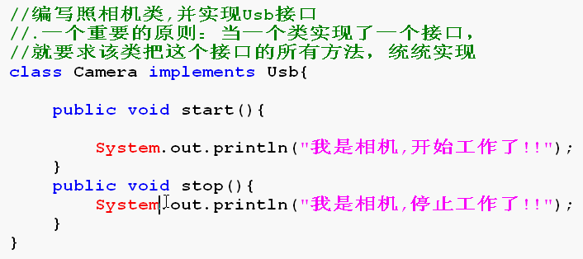

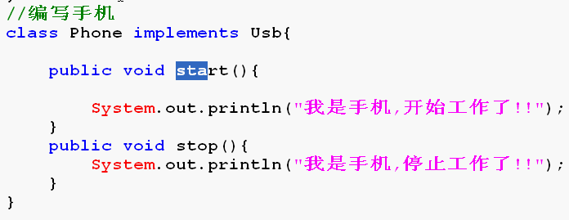

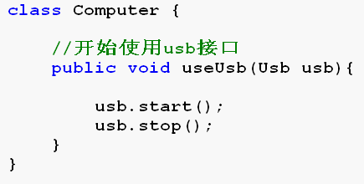

其中Usb usb 属于声明语句；类似String string

下面就是主函数

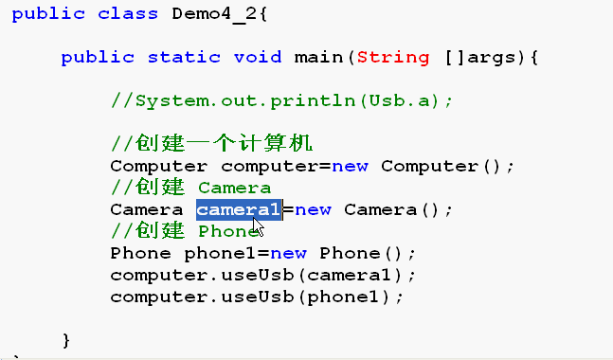

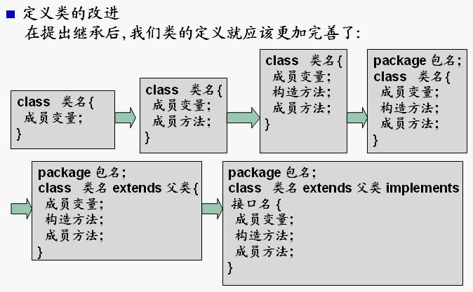

**继承和接口实现的区别：**

继承：类只能继承一个父类，接口：类可以实现多个接口



小猴子继承了父类猴子jump，实现了鱼接口的swing和鸟接口的fly

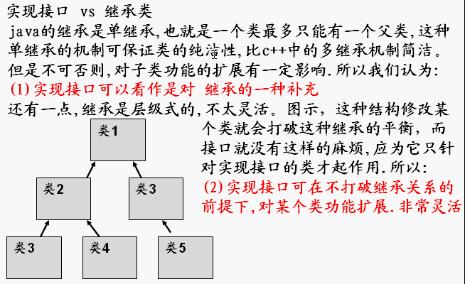

## fina

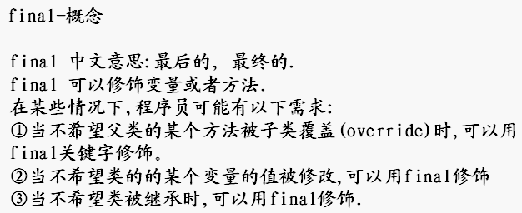

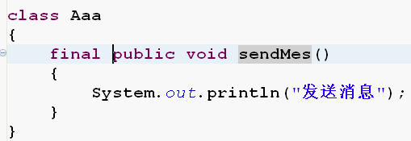方法

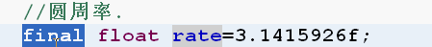

变量

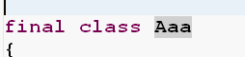 类

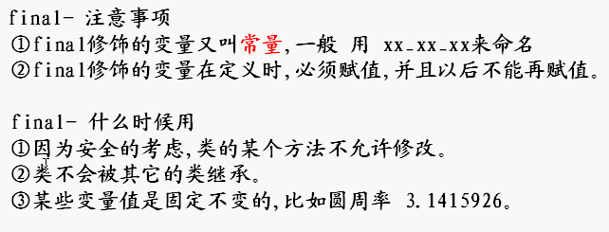

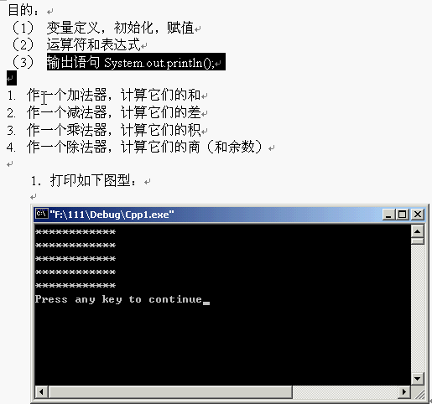

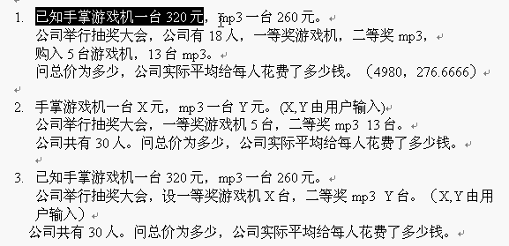

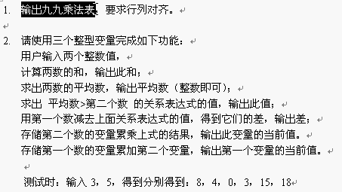

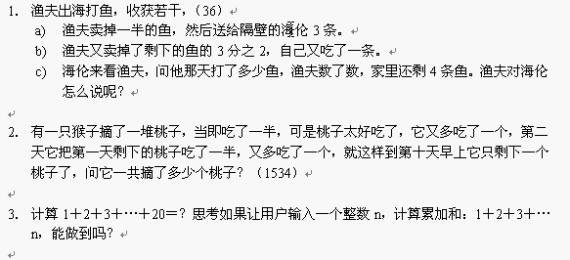

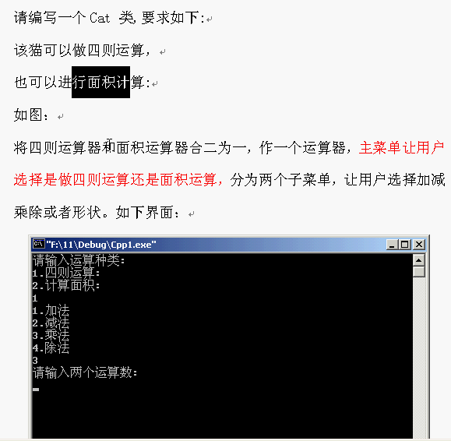

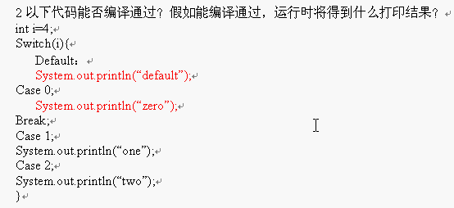

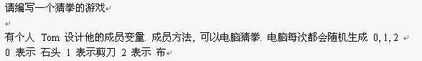

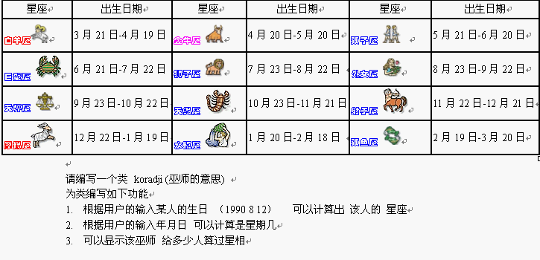

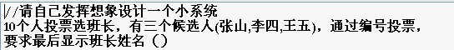

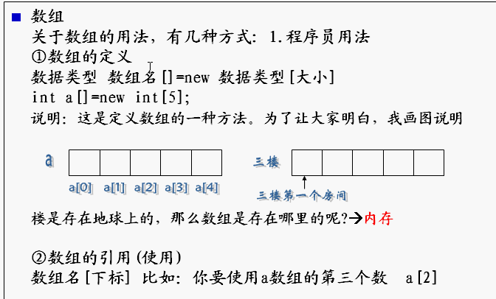

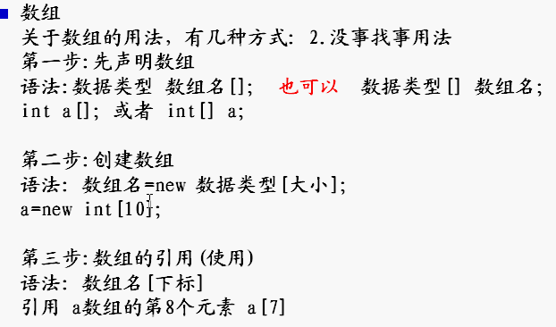 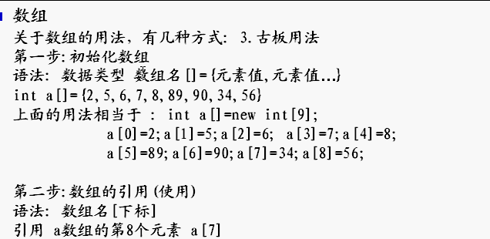

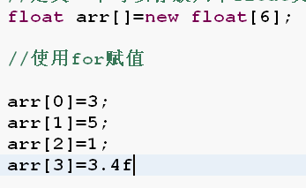

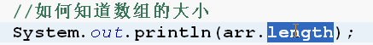

得出数组长度

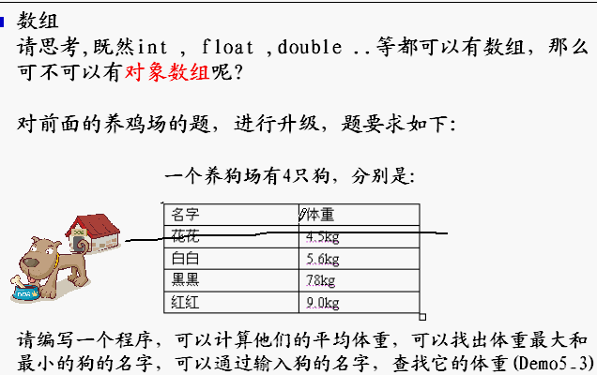

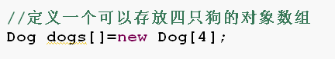

（值得注意的是：对象数组中还需要new一次对象）

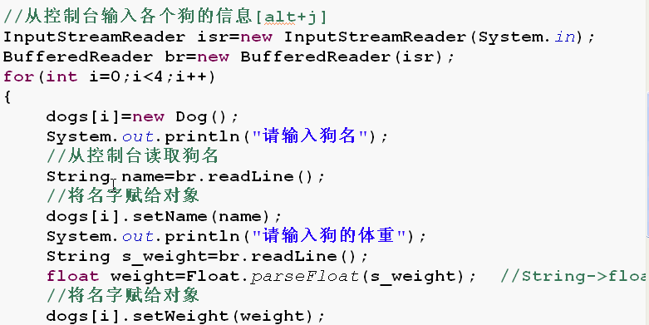

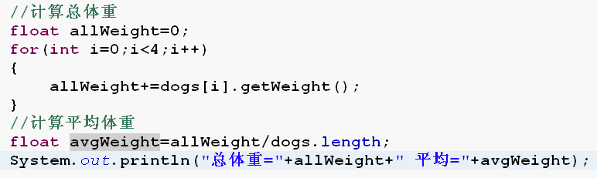

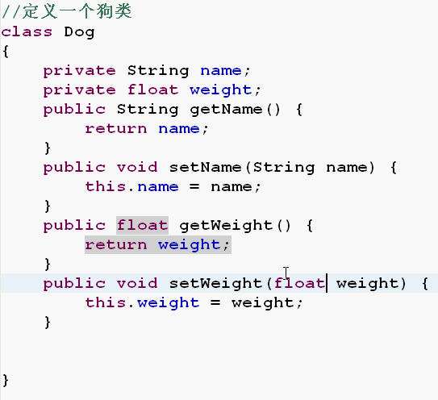

提示：

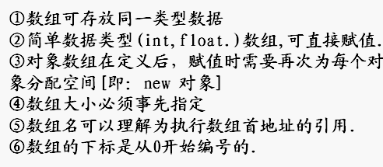

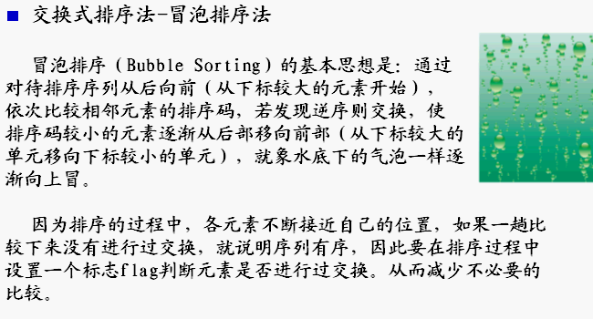

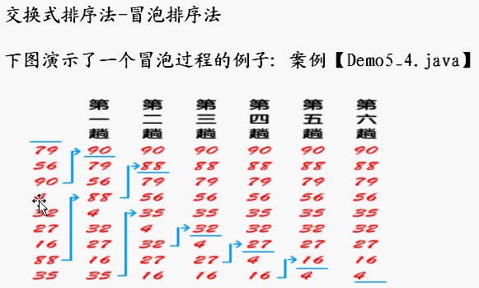

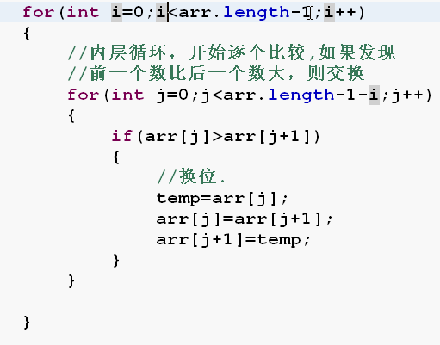

不考虑优化的情况下：比较 数组长度-1 趟

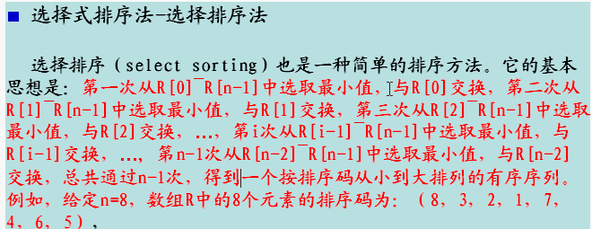

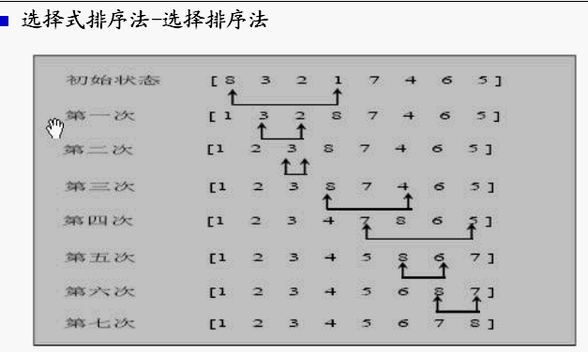

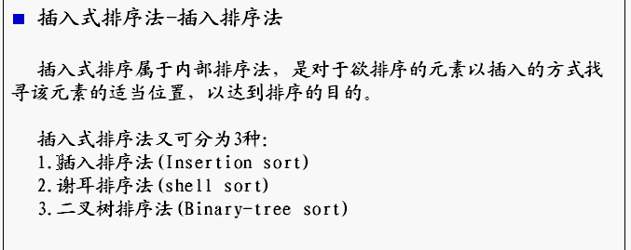

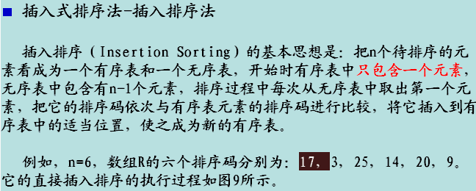

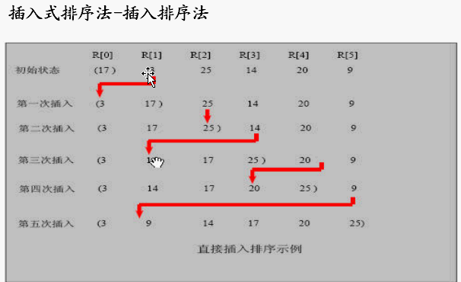

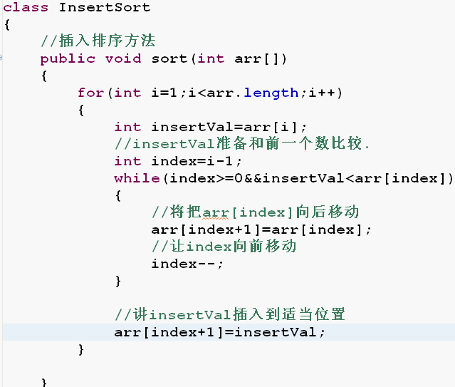

让要插入的数 与有序表的数比较直到 成为有序数表 后 再插入数

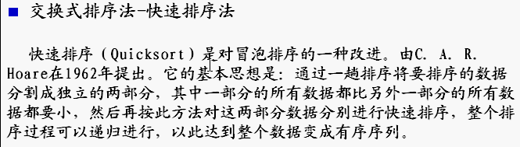

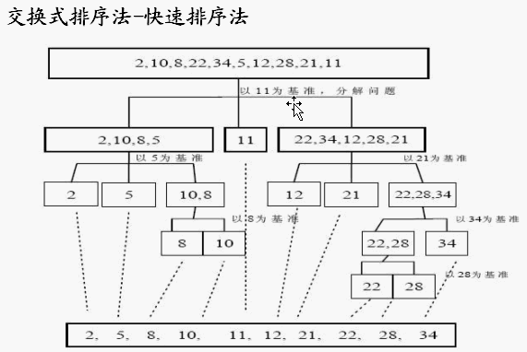

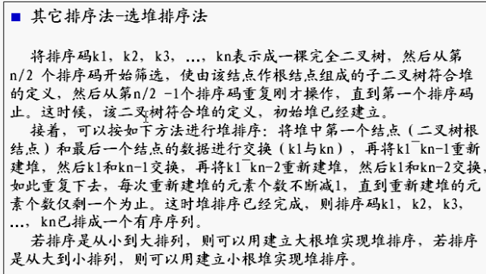

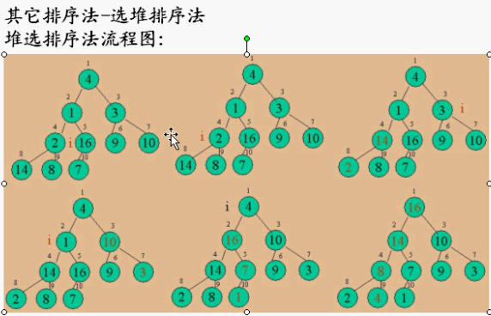

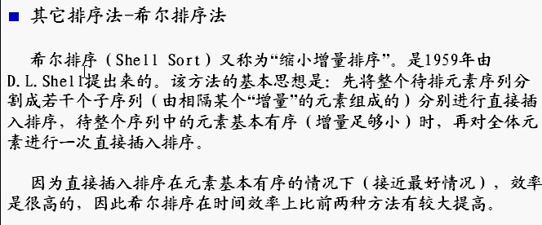

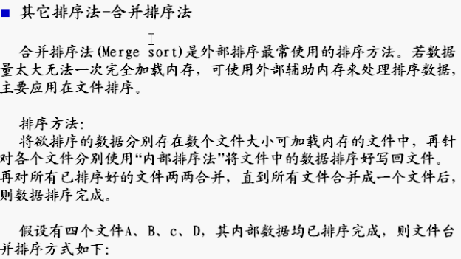

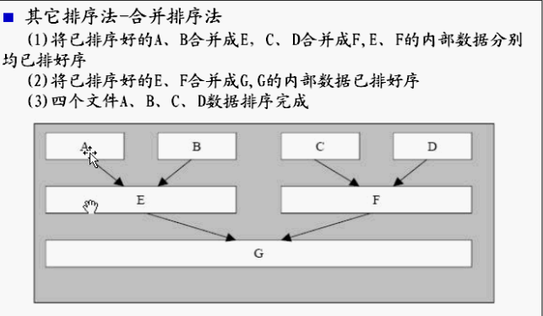

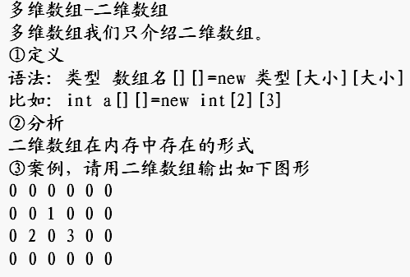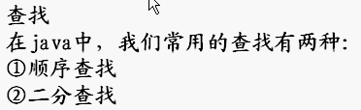



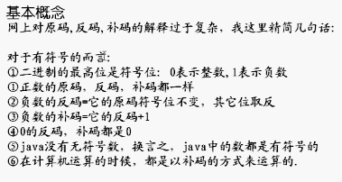

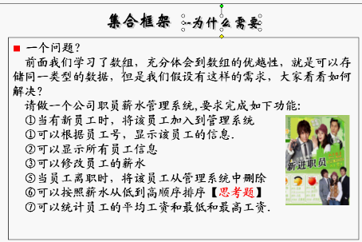

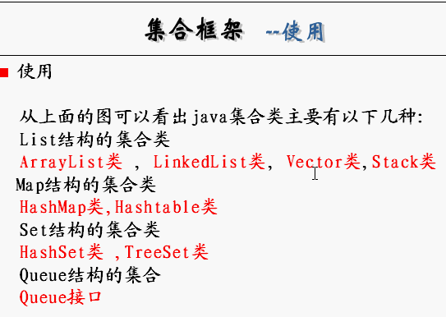

**集合：不论是add、get、还是remove操作的东西都是object（对象）**

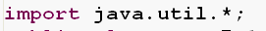

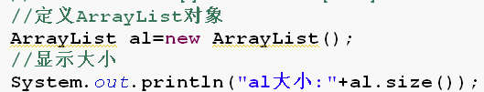

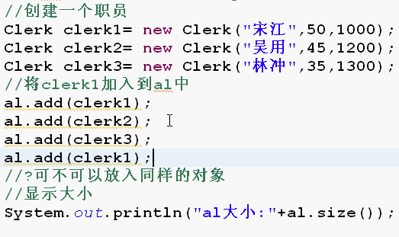向集合里添加的是object

n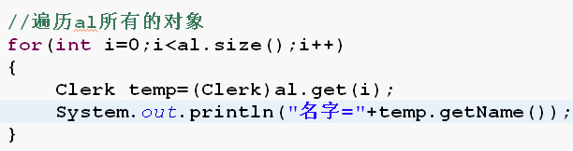

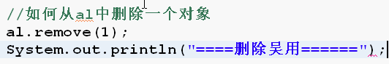

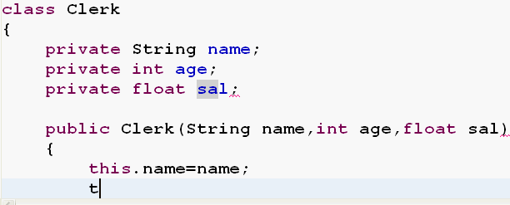

——————————————————————————————————

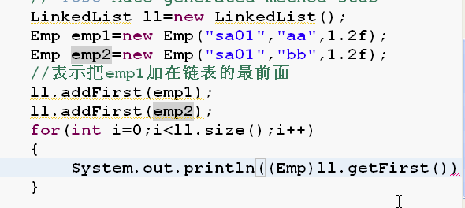

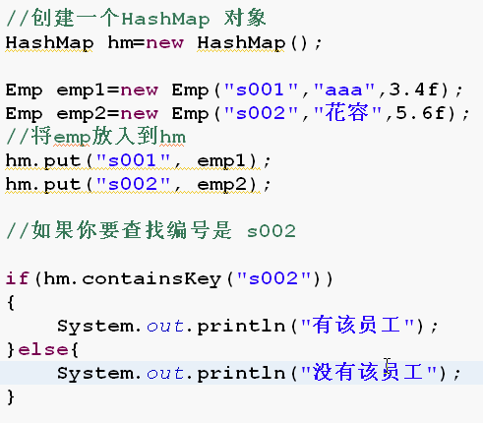

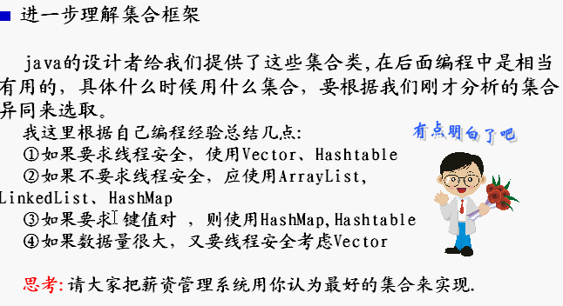

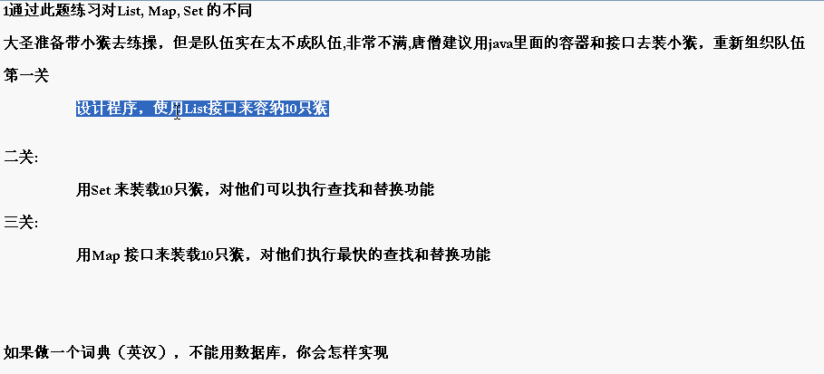

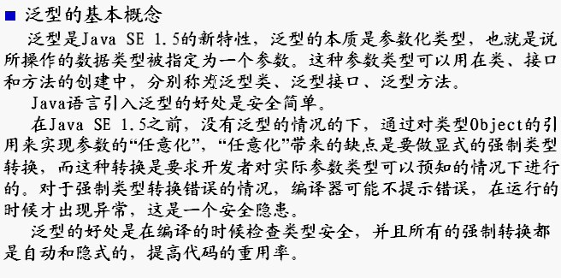

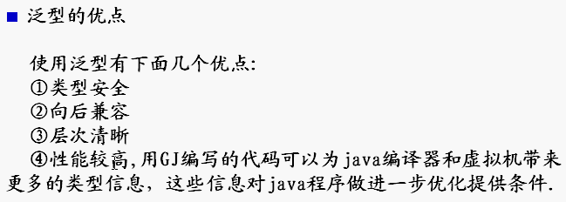

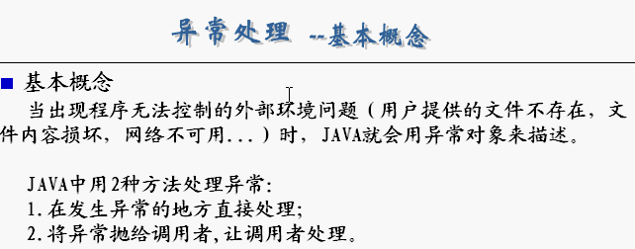

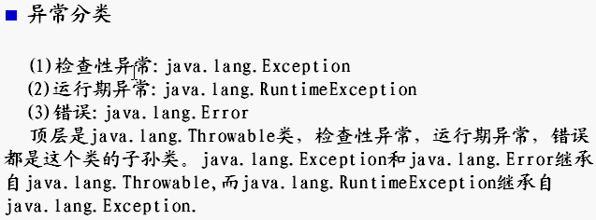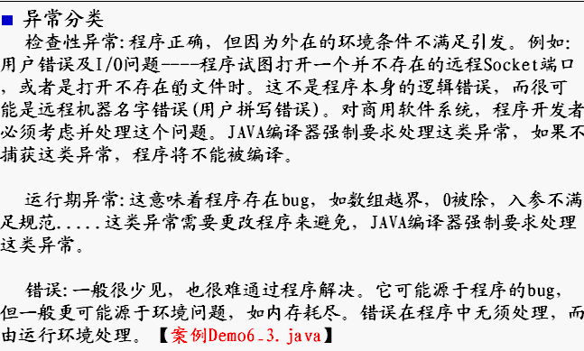

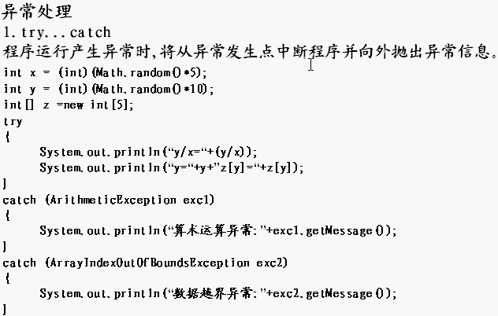

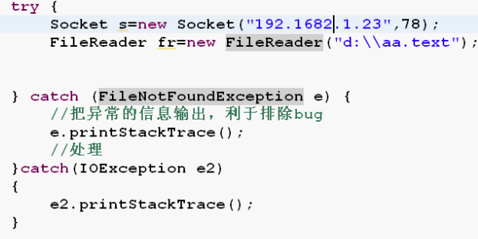

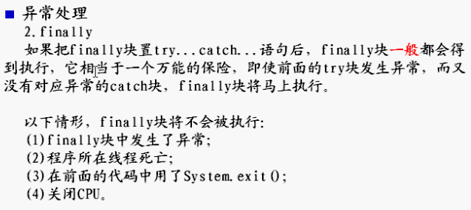

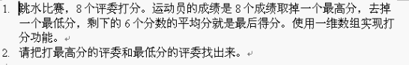

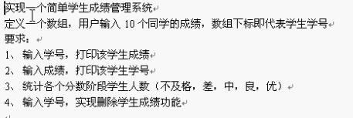

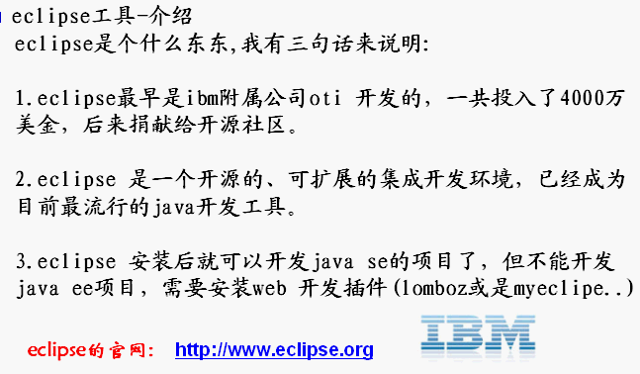

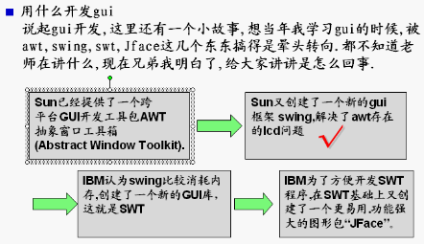

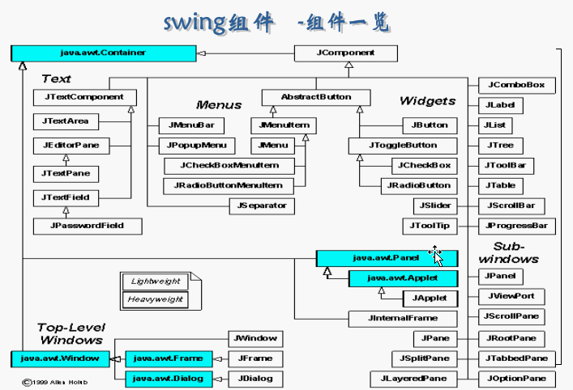

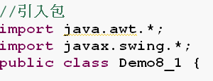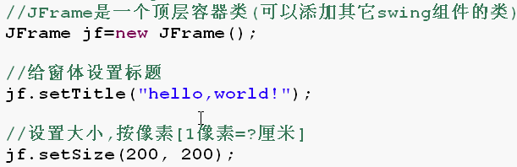

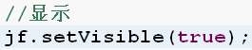

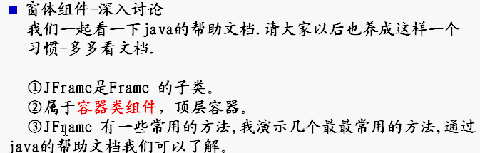

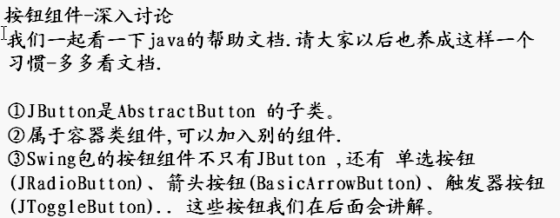



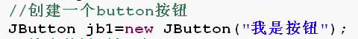

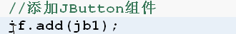

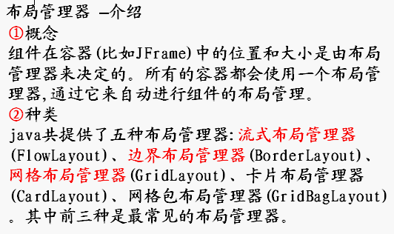

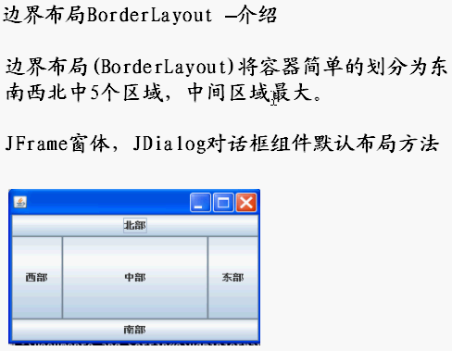

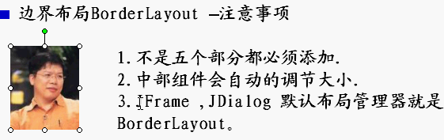

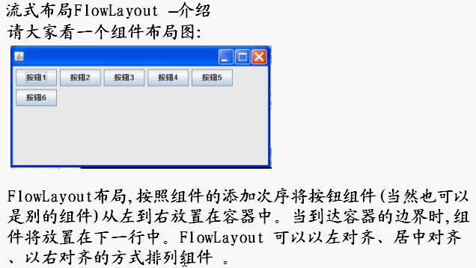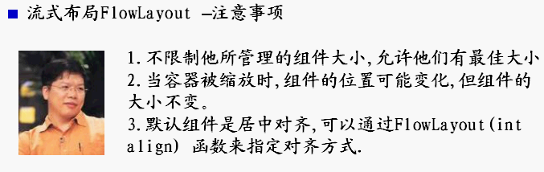

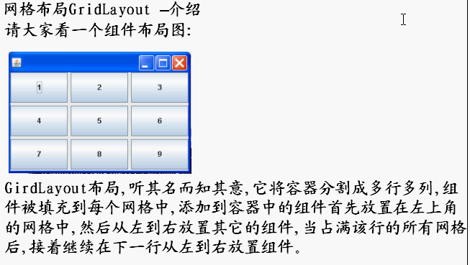

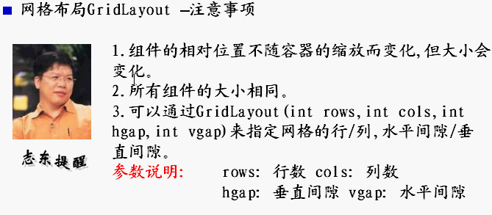

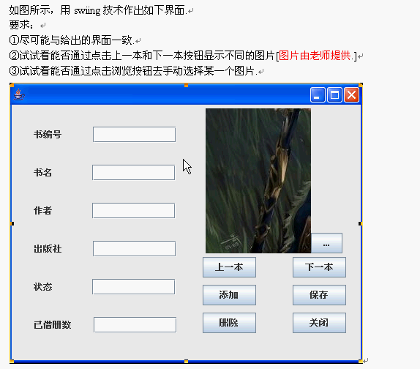

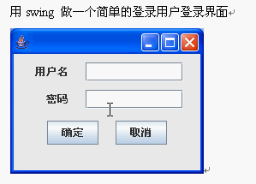

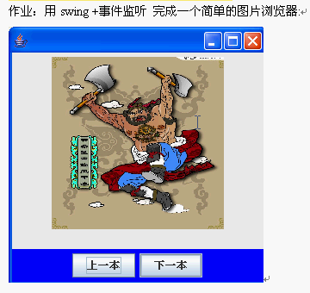

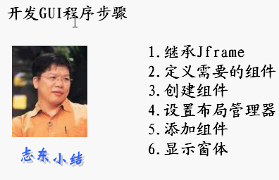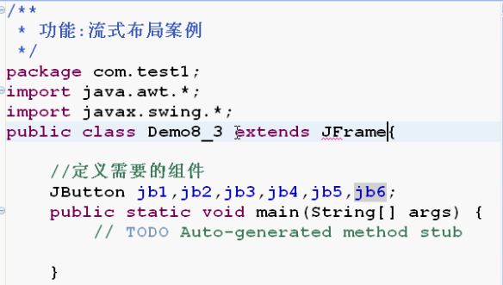

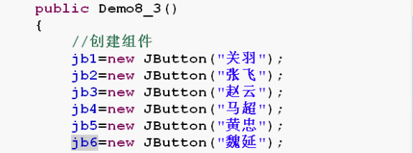

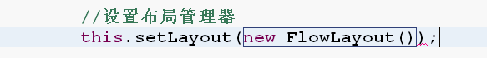

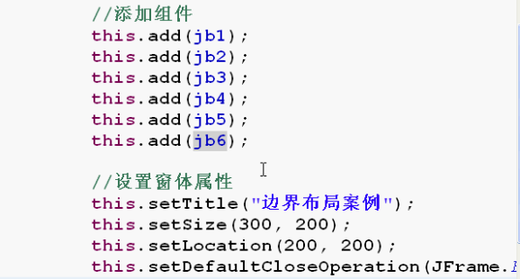



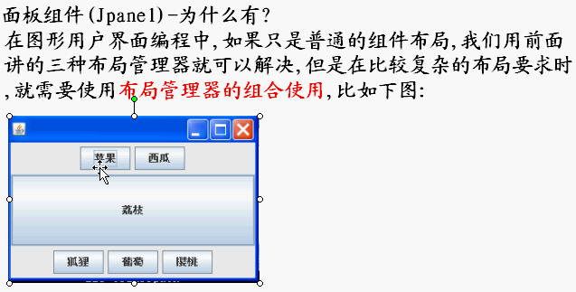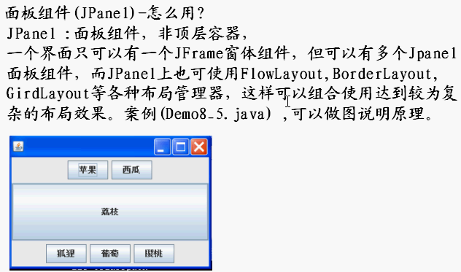

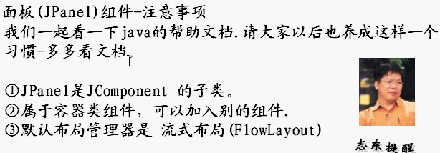

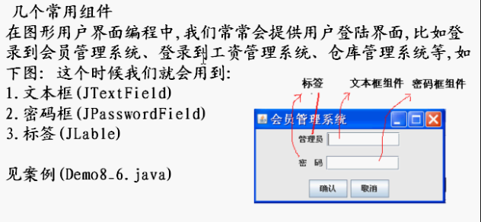

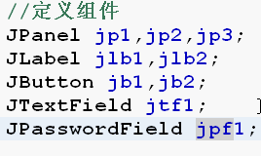

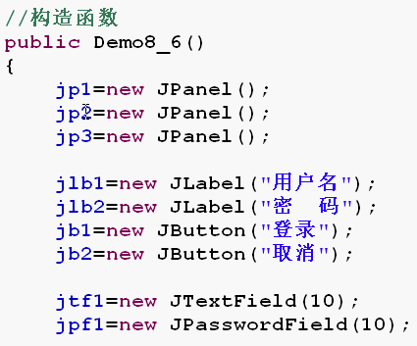

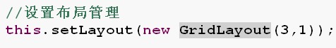

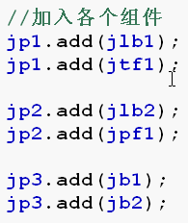

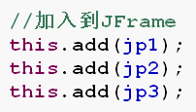

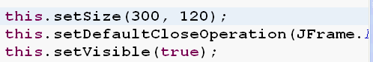

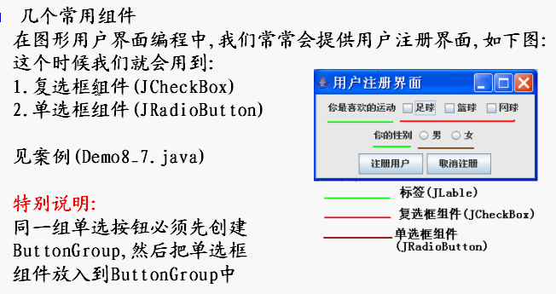

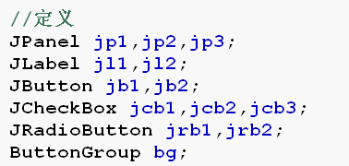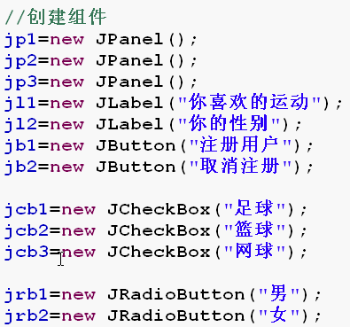

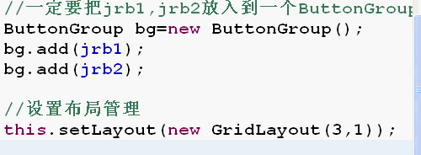

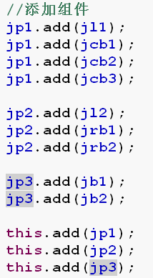

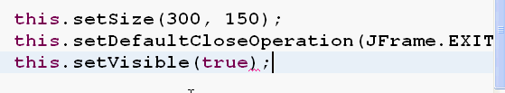

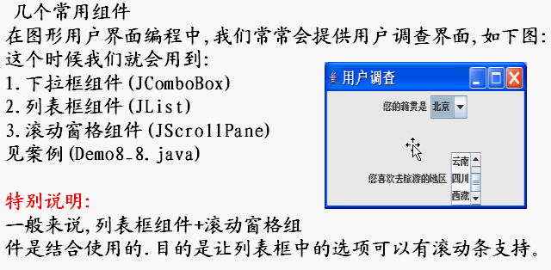

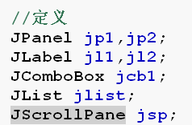

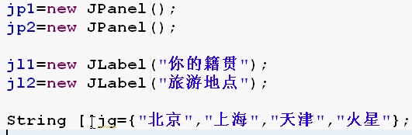

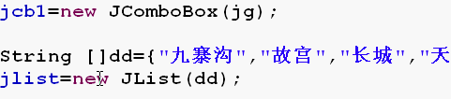



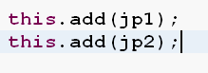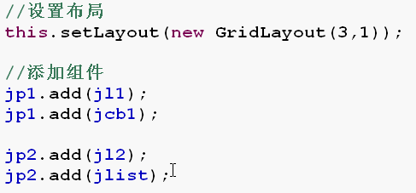

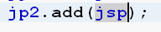

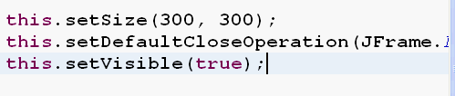

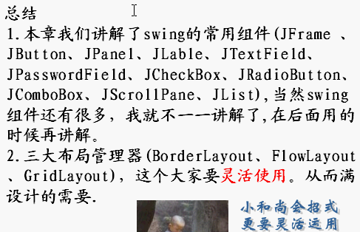

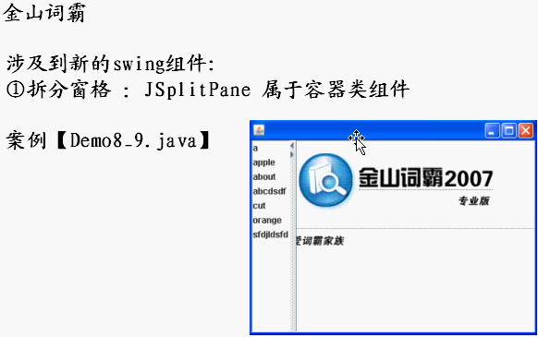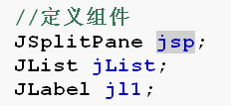

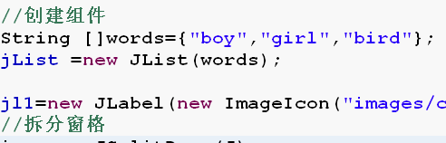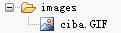

(((((())))))

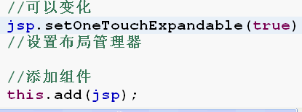

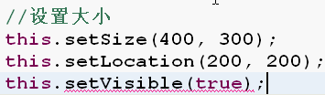

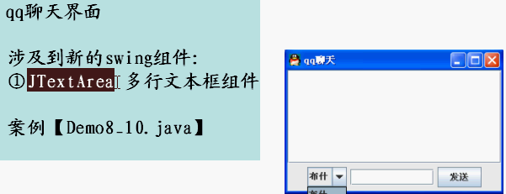

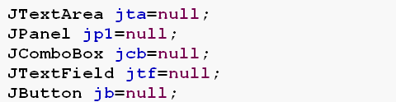

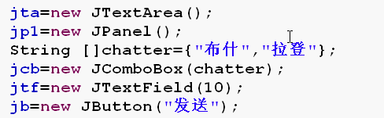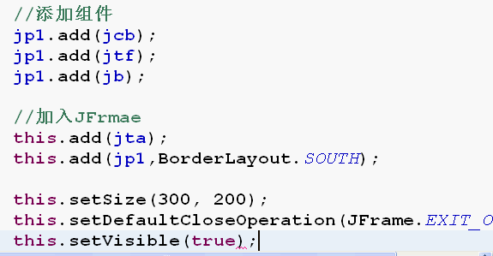



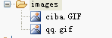

思考：如何在JTextArea中加一个滚动条（JScollPane）

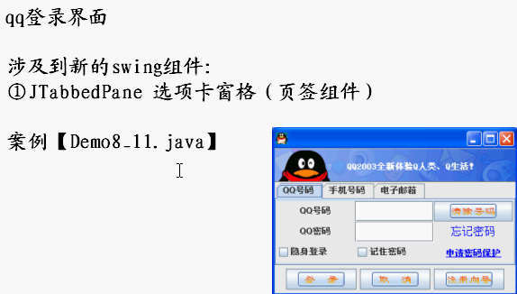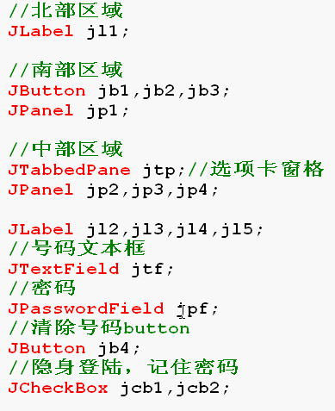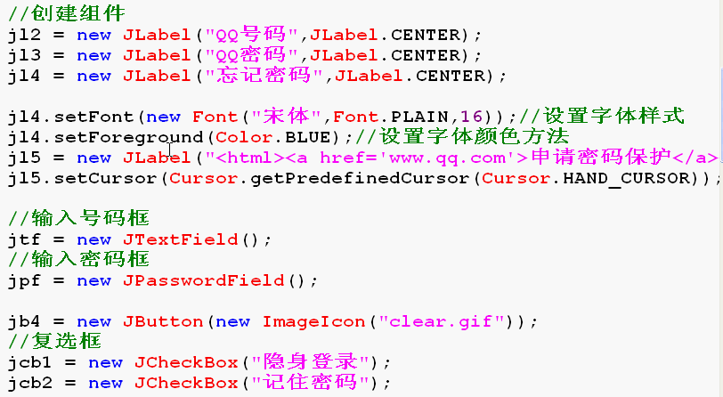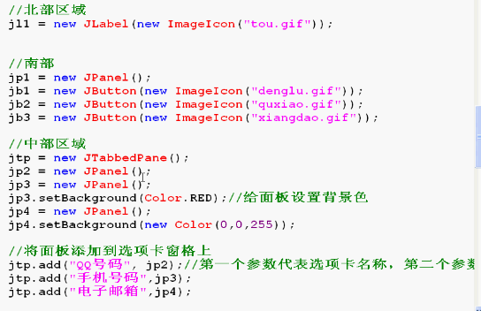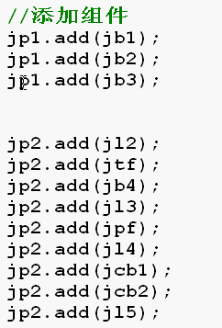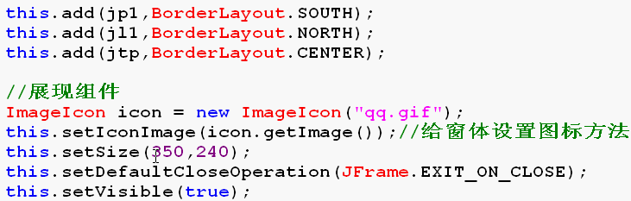

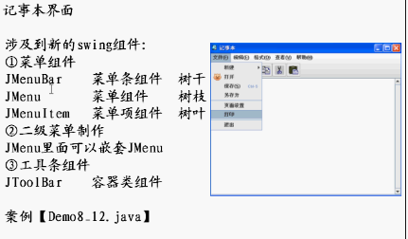

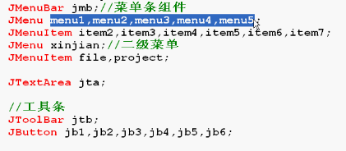

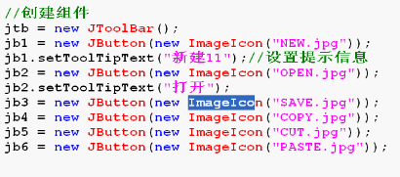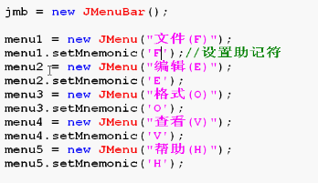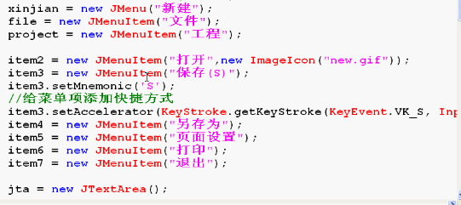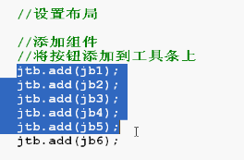

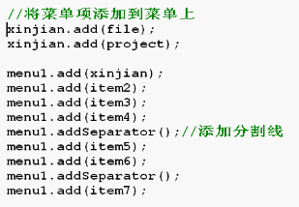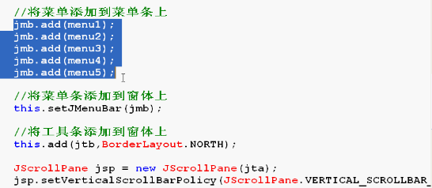

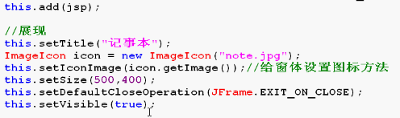

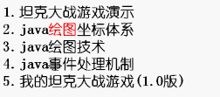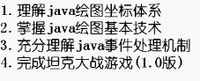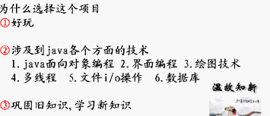

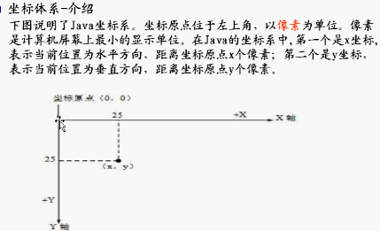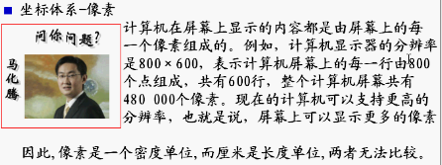

画一个圆

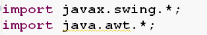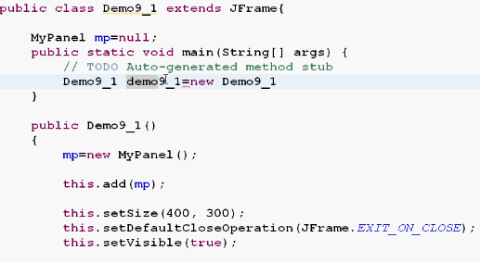

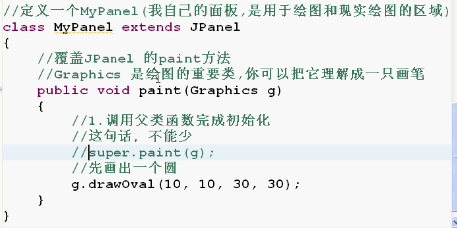

注意：super.paint(g)； 这个语句不能少

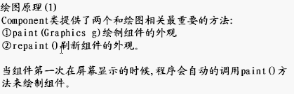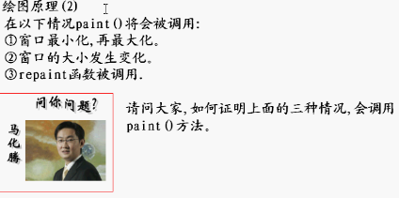

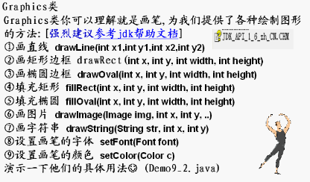

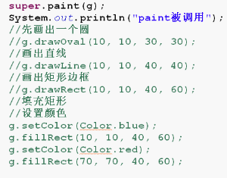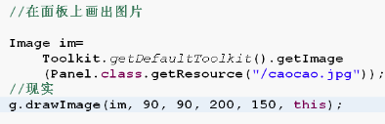

画出字符串

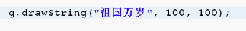

设置字体



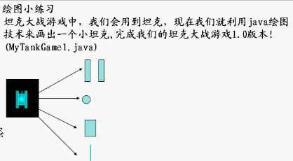

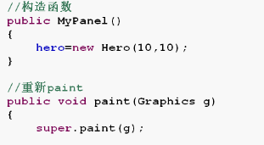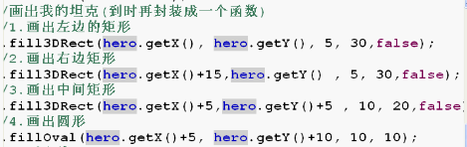

升级：：：

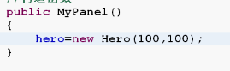

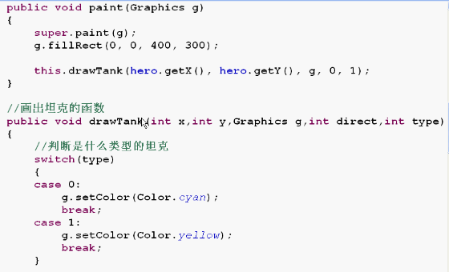

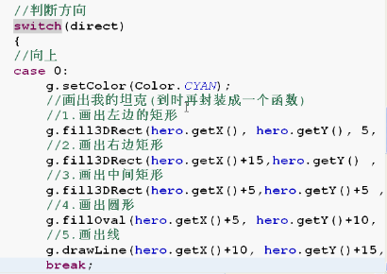

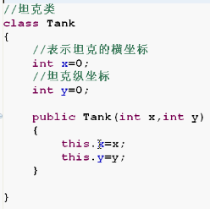

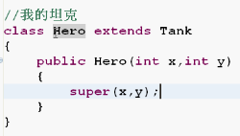

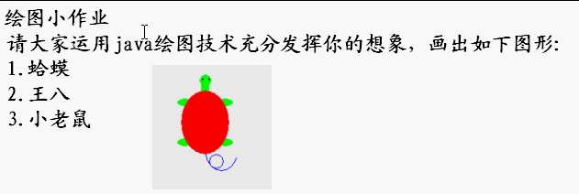

**事件处理机制**

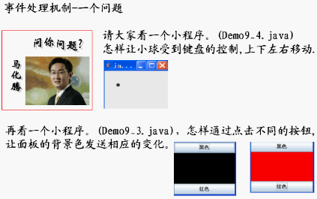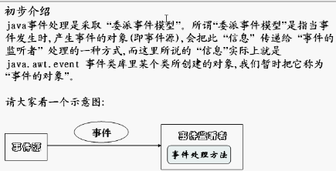

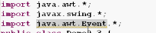

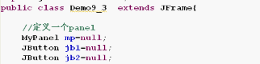

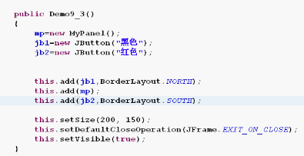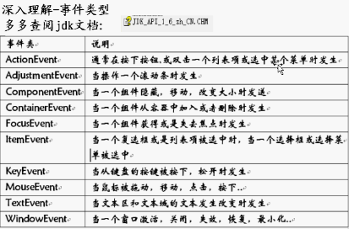

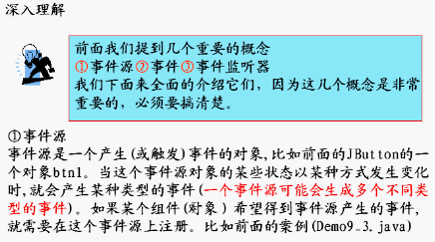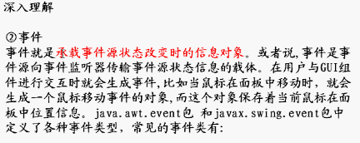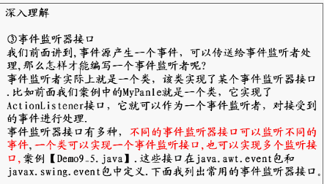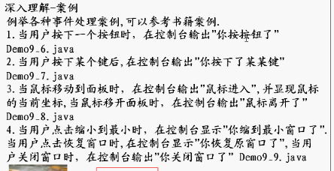

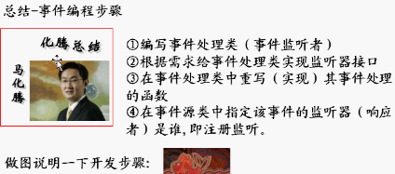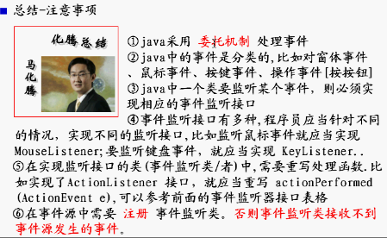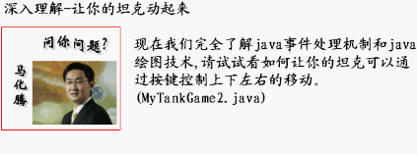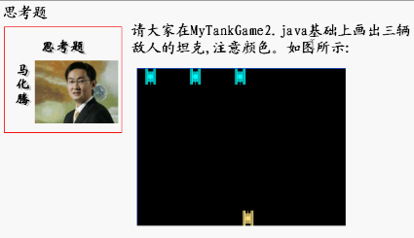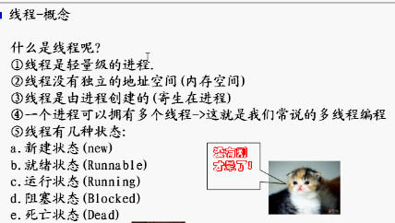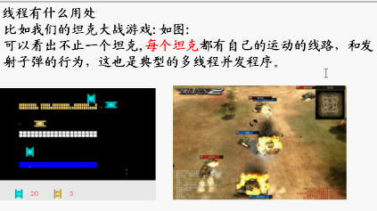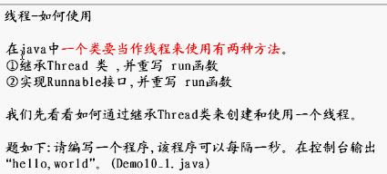

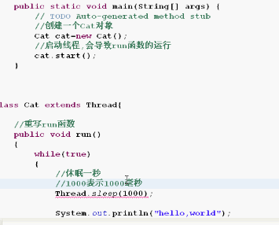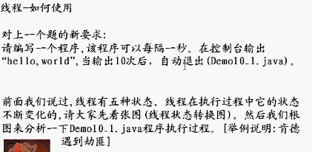



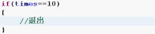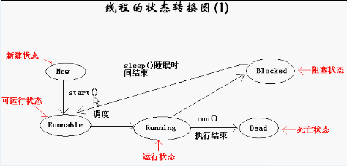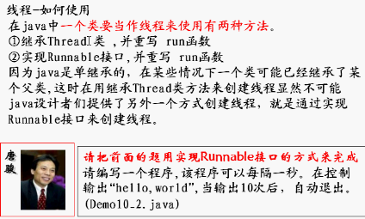

因为一个类只能有一个父类

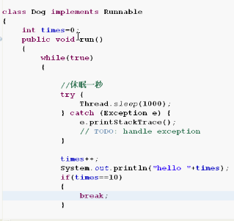

**特别注意启动：**

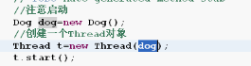

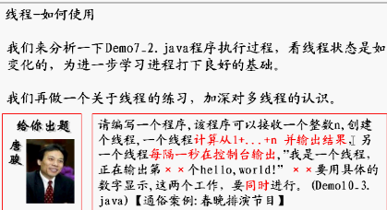

//线程控制同时计算和打印

**package** com.xiancheng;

**public** **class** Demo2 {

**public** **static** **void** main(String[] args) {

// **TODO** 自动生成的方法存根

Dayin da=**new** Dayin(8);

Jisuan ji=**new** Jisuan(8);

Thread t1=**new** Thread(da);

Thread t2=**new** Thread(ji);

t1.start();

t2.start();

}

}

**class** Dayin **implements** Runnable

{

**int** n;

**public** Dayin(**int** n)

{

**this**.n=n;

}

**public** **void** run(){

**for**(**int** i=0;i<n;i++)

{

**try** {

Thread.*sleep*(1000);

} **catch** (InterruptedException e) {

// **TODO** 自动生成的 catch 块

e.printStackTrace();

}

System.***out***.println("hello hmp");

}

}

}

**class** Jisuan **implements** Runnable

{

**int** n;

**public** Jisuan(**int** n)

{

**this**.n=n;

}

**public** **void** run()

{

**int** sum=0;

**for**(**int** i=0;i<n;i++)

{

**try** {

Thread.*sleep*(1000);

} **catch** (InterruptedException e) {

// **TODO** 自动生成的 catch 块

e.printStackTrace();

}

sum=sum+i;

System.***out***.println("当前结果是"+sum);

}

System.***out***.println("最后结果是"+sum);

}

}

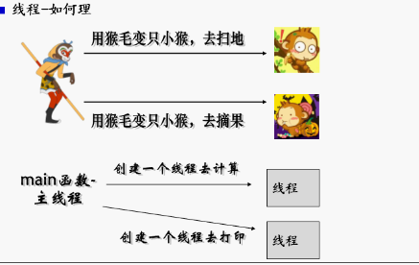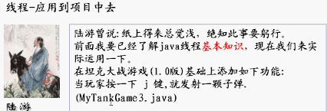

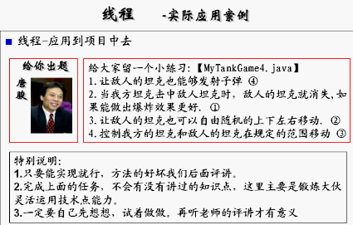

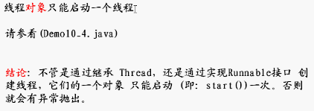

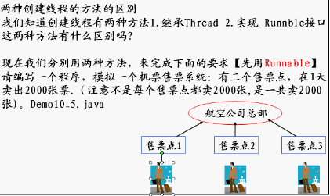

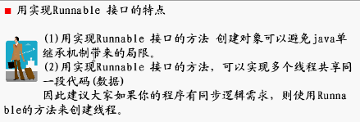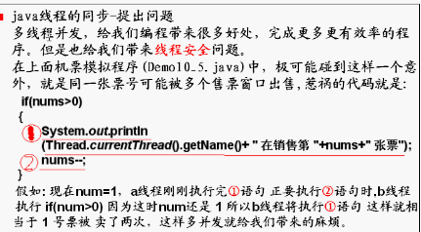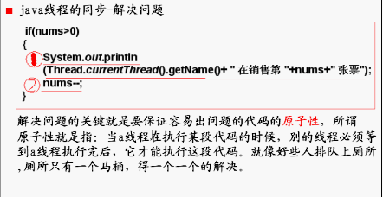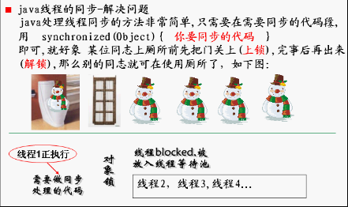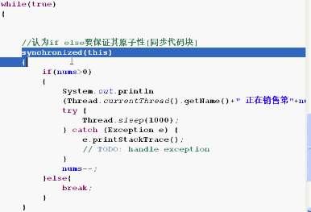

加入

Synchronized（this）

{

}

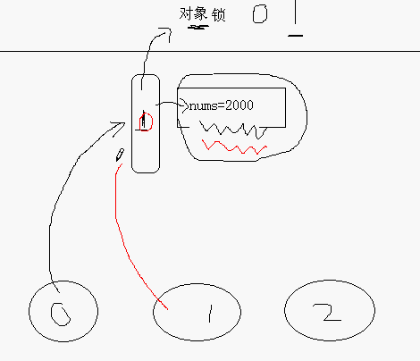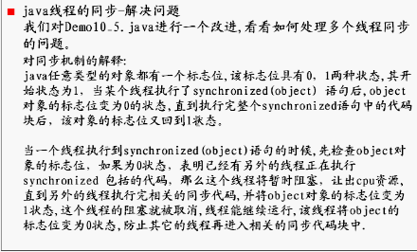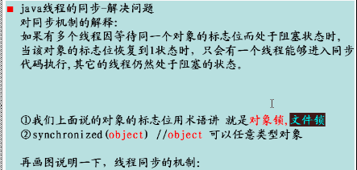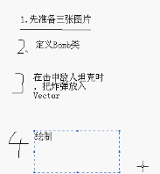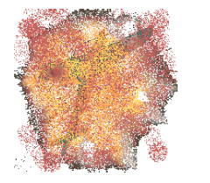

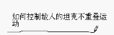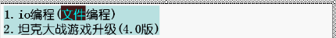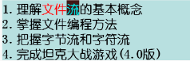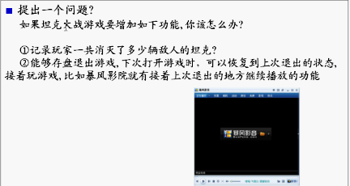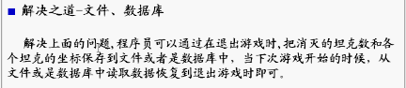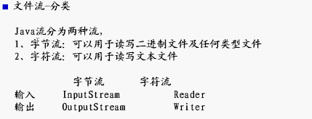

读文件：

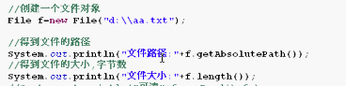

建文件：

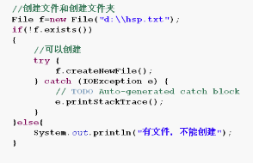

建文件夹：

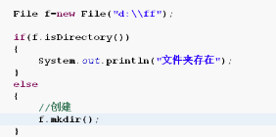

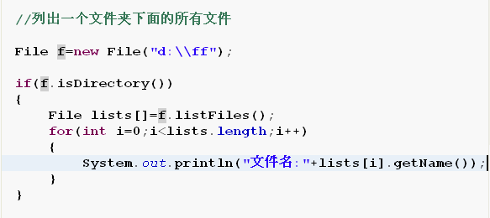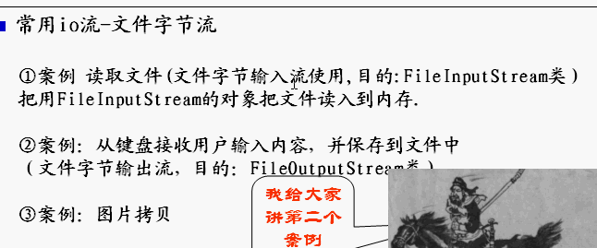

坦克大战可用的图片文件IO

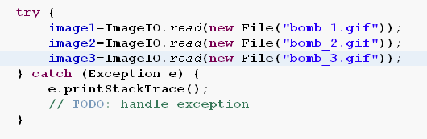

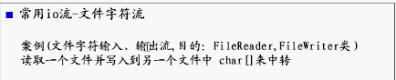

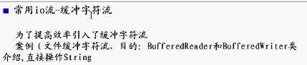

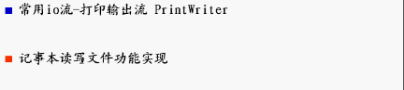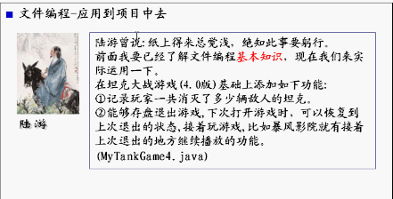

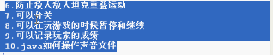



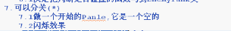

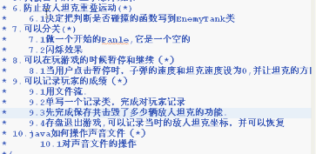

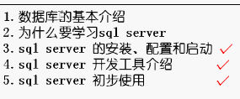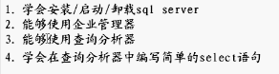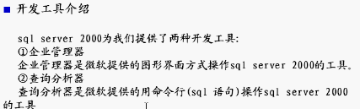

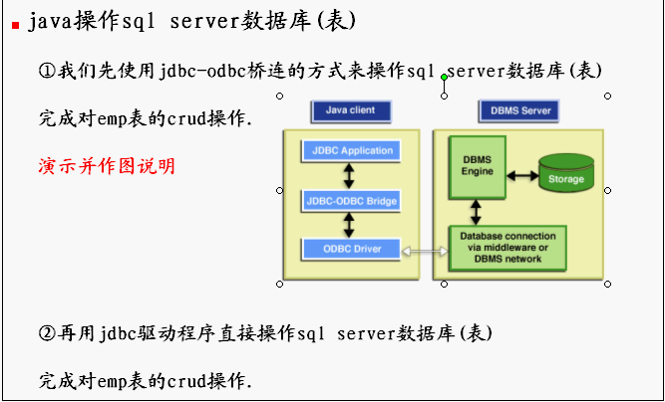

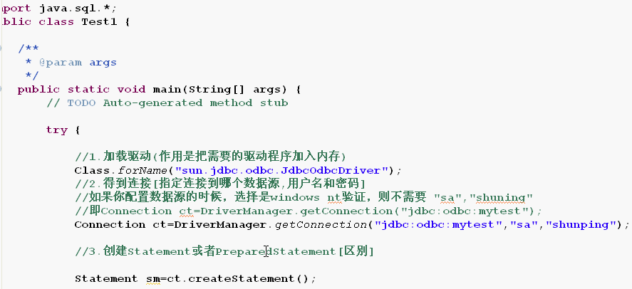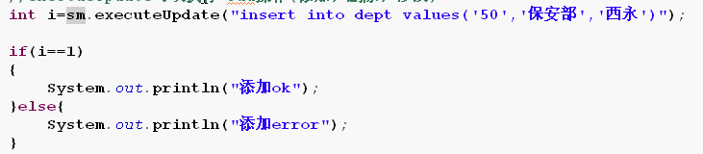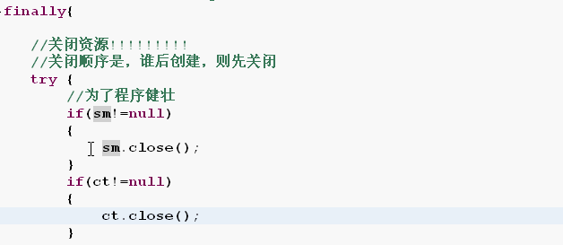

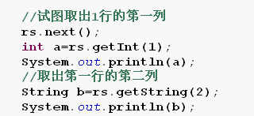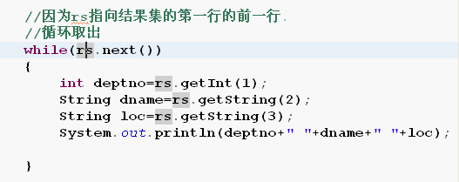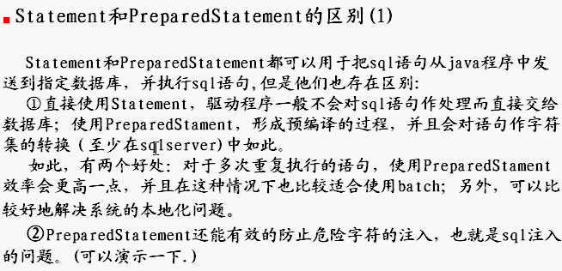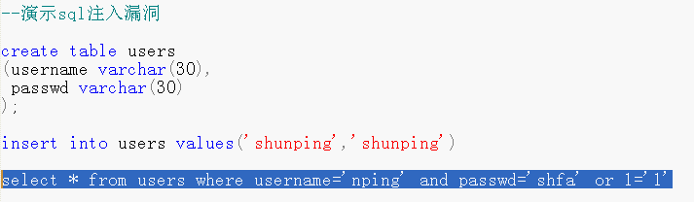

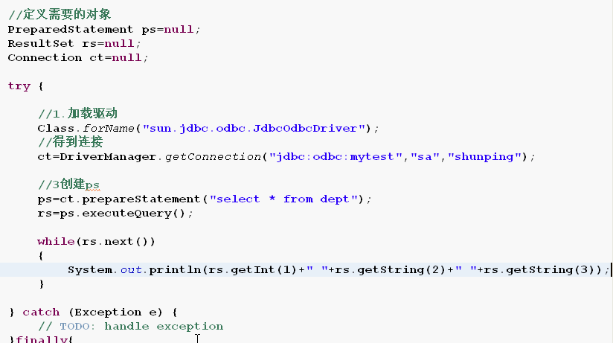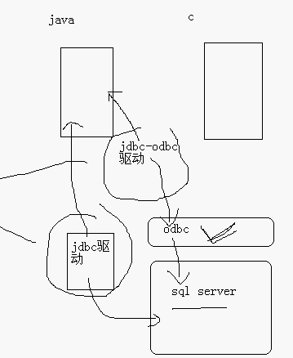

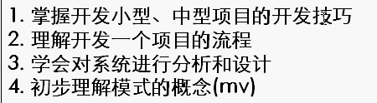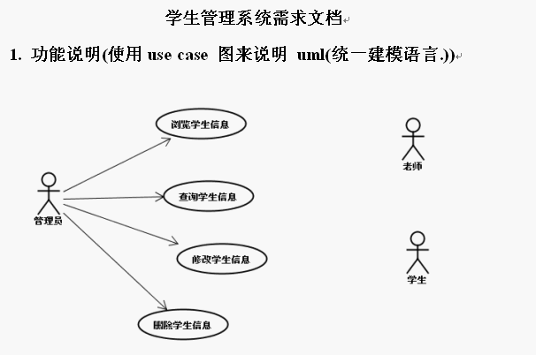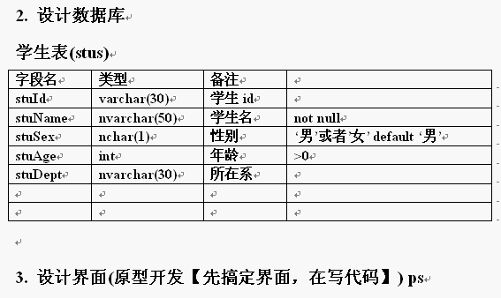

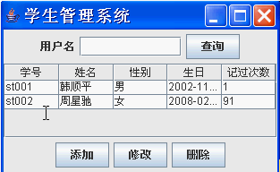

用到的主要知识

**1.JTable 的 rowData columNames**

**2.JTable的模型 AbstractTableModel：**

**如果你问我Java中的JTable能干什么**？那我就能告诉你 JTable绝对不仅仅只是用来存放文本数据的控件, 在JTable表格控件中，数据 与 表格 是分开的，这个分开的意思就是:表格内的数据是单独存放的 与 JTable本身木有半毛钱关系，你之所以可以在表格内看到数据是因为 JTable 与数据之间存在的 一一映射的数据映射关系，就好比 房子 与人的关系一样，房子与人是相互独立的，但是有了房产证的关联于是乎房子就与人形成映射关系了。  
  
    在Java中 JTable的数据是以TableModel表模式的方式存放的，这个TableModel就是用来存放数据的，当Table初始化的时候通过 TableModel获取表格的 行数、列数、列标题、以及每个单元格存放的数据（至于他们之间是怎样关联起来的这里我们不做讨论），于是当表格现实的时候就可以显示出对应的数据了。

**3.JTable 的 getSelectRow（）**

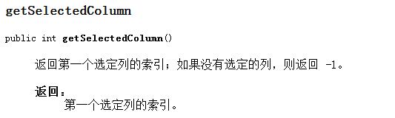

1. **以及JFrame的弹出窗 Dialog**
2. **跟新模型类：StuModel extends AbstractTableModel**

**sm=new StuMOdel（）；**

**jt=new JTable（sm）；**

**jt.setModel（sm）；**

**《JTable 的 rowData columNames》**

Vector rowData,columNames;

rowData=**new** Vector();

**try** {

Class.*forName*("oracle.jdbc.driver.OracleDriver");

conn=DriverManager.*getConnection*("jdbc.oracle:thin:@localhost:1521:orcl","scott","tiger");

ps=conn.prepareStatement("select * from stu");

rs=ps.executeQuery();

**while**(rs.next())

{

Vector hangdata=**new** Vector();

hangdata.add(rs.getString(1));

hangdata.add(rs.getString(2));

hangdata.add(rs.getString(3));

hangdata.add(rs.getInt(4));

rowData.add(hangdata);

}

jt=**new** JTable(rowData,columNames);

支持JTable显示查询结果的模块：继承AbstractTableModel这个抽象类

**里面有许多函数如：**

|  |  |
| --- | --- |
| **int** | getColumnCount() 返回该模型中的列数。 |
| **String** | getColumnName(int columnIndex)  返回 columnIndex 位置的列的名称。 |
| **int** | getRowCount() 返回该模型中的行数。 |
| **Object** | getValueAt(int rowIndex,int columnIndex) 返回 columnIndex 和 rowIndex 位置的单元格值。 |

**return** **this**.columNames.size();

**return** (String)**this**.columNames.get(arg0);

**return** **this**.rowData.size();

**return** ((Vector)**this**.rowData.get(arg0)).get(arg1);

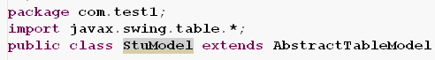

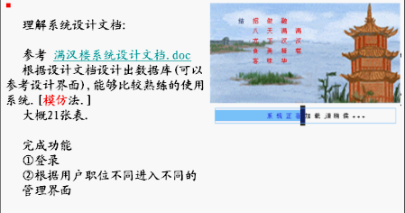

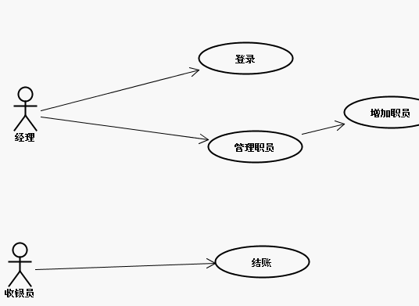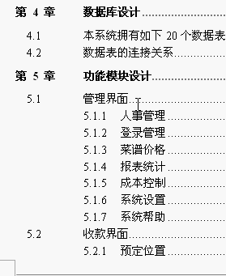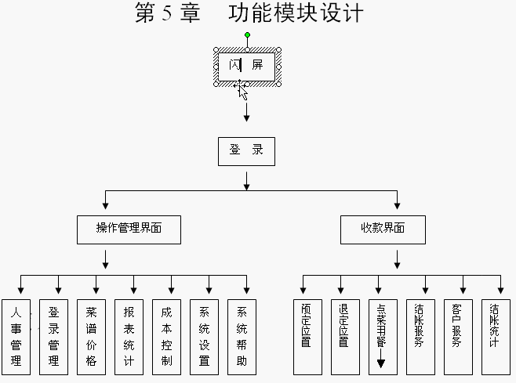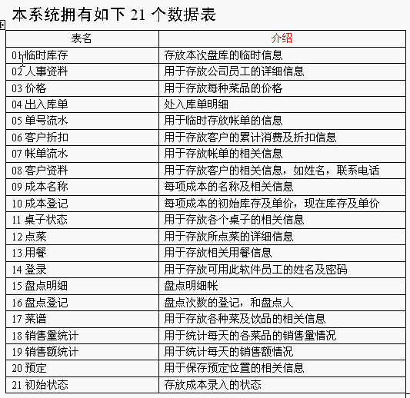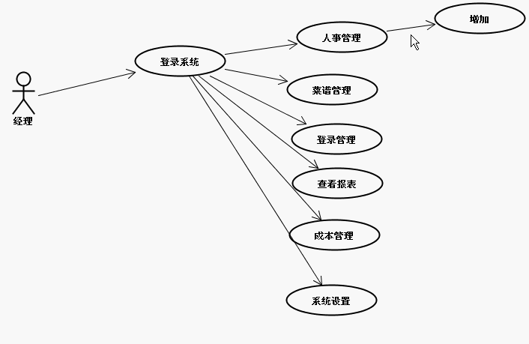

**一个像素测量工具：SreenRule**

